TRƯỜNG ĐẠI HỌC ĐIỆN LỰC

**KHOA CÔNG NGHỆ THÔNG TIN**



**ĐỒ ÁN TỐT NGHIỆP**

**ĐỀ TÀI:**

**HỆ THỐNG QUẢN LÝ KHÁM CHỮA BỆNH, TÍCH HỢP HỖ TRỢ CHẨN ĐOÁN HÌNH ẢNH**

**Sinh viên thực hiện : NGUYỄN HỒNG KỲ**

**Mã Sinh Viên : 1781310142**

**Giảng viên hướng dẫn : Th.S ĐẶNG TRẦN ĐỨC**

**Lớp : D12 – CNPM2**

**Chuyên ngành : CÔNG NGHỆ PHẦN MỀM**

**Khoa : CÔNG NGHỆ THÔNG TIN**

**Niên Khóa : 2017 - 2022**

***Hà Nội, tháng 01 năm 2022***

|  |  |
| --- | --- |
| TRƯỜNG ĐẠI HỌC ĐIỆN LỰC  KHOA CÔNG NGHỆ THÔNG TIN | **CỘNG HOÀ XÃ HỘI CHỦ NGHĨA VIỆT NAM**  **Độc lập - Tự do - Hạnh phúc**  *Hà Nội, ngày 16 tháng 01 năm 2022* |

**ĐỒ ÁN TỐT NGHIỆP**

**1. Tên đề tài:**

**Hệ thống quản lý khám chữa bệnh, tích hợp chẩn đoán hình ảnh**

**2. Sinh viên thực hiện:**

Họ và tên: Nguyễn Hồng Kỳ MSSV: 1781310142 Số điện thoại: 0386685086 Email: hongky2601@gmail.com

**3. Giảng viên hướng dẫn:**

Họ và tên: Đặng Trần Đức

Số điện thoại: 0988272270 Email: tranducdang@gmail.com

Đơn vị công tác: Khoa Công Nghệ Thông Tin, trường Đại học Điện Lực.

**5. Nội dung:**

Nội dung đồ án gồm 5 chương chính:

Chương 1. Giới thiệu về đề tài

Chương 2. Khảo sát hệ thống

Chương 3. Phân tích thiết kế hệ thống

Chương 4. Kết quả thực nghiệm

Chương 5. Kết luận

|  |  |
| --- | --- |
| **Giảng viên hướng dẫn**  Đặng Trần Đức | **Sinh viên thực hiện**  Nguyễn Hồng Kỳ |

**LỜI CẢM ƠN**

Trong lời đầu tiên của báo **“Đồ Án Tốt Nghiệp”**, em muốn gửi những lời cám ơn và biết ơn chân thành nhất của mình tới tất cả những người đã hỗ trợ, giúp đỡ em về kiến thức và tinh thần trong quá trình thực hiện báo cáo.

Em xin chân thành gửi lời cảm ơn tới các thầy cô giáo trong Trường Đại học Điện Lực nói chung và các thầy cô giáo trong Khoa Công nghệ thông tin nói riêng đã tận tình giảng dạy, truyền đạt cho em những kiến thức cũng như kinh nghiệm quý báu trong suốt quá trình học tập.

Đặc biệt, em xin gửi lời cảm ơn đến giảng viên hướng dẫn Thạc sỹ Đặng Trần Đức, giảng viên Khoa Công nghệ thông tin - Trường Đại học Điện Lực. Thầy đã tận tình theo sát giúp đỡ, trực tiếp chỉ bảo, hướng dẫn trong suốt quá trình nghiên cứu và học tập của em. Trong thời gian học tập với thầy, nhóm em không những tiếp thu thêm nhiều kiến thức bổ ích mà còn học tập được tinh thần làm việc, thái độ nghiên cứu khoa học nghiêm túc, hiệu quả. Đây là những điều rất cần thiết cho em trong quá trình học tập và công tác sau này.

Do thời gian thực hiện có hạn kiến thức còn nhiều hạn chế nên bài làm của em chắc chắn không tránh khỏi những thiếu sót nhất định. Em rất mong nhận được ý kiến đóng góp của thầy cô giáo và các bạn để em có thêm kinh nghiệm và tiếp tục hoàn thiện đồ án của mình.

Em xin chân thành cảm ơn!

Tác giả

Nguyễn Hồng Kỳ

**MỤC LỤC**

DANH MỤC HÌNH ẢNH

LỜI MỞ ĐẦU 1

CHƯƠNG 1: GIỚI THIỆU VỀ ĐỀ TÀI 2

CHƯƠNG 2: KHẢO SÁT HỆ THỐNG 3

2.1. Khảo sát hệ thống 3

2.1.1. Khảo sát hiện trạng sơ bộ 3

2.1.2. Cơ cấu tổ chức cơ quan 4

2.1.3. Quy trình hoạt động 5

2.2. Xác định yêu cầu hệ thống 7

CHƯƠNG 3: PHÂN TÍCH THIẾT KẾ HỆ THỐNG 9

3.1. Xác định các tác nhân 9

3.2. Sơ đồ usecase 11

3.3. Sơ đồ phân rã chức năng 21

3.3.1. Sơ đồ phân rã chức năng hệ thống 21

3.3.2. Sơ đồ phân rã chức năng quản lý khám bệnh 22

3.3.3. Sơ đồ phân rã chức năng quản lý cận lâm sàng 23

CHƯƠNG 4: KẾT QUẢ THỰC NGHIỆM 27

4.1. Yêu cầu cấu hình hệ thống 27

4.1.2. Yêu cầu phần mềm 27

4.2. Một số hình ảnh thực nghiệm 28

CHƯƠNG 5: KẾT LUẬN 32

DANH MỤC TÀI LIỆU THAM KHẢO 33

# DANH MỤC HÌNH ẢNH

Hình 1: Sơ đồ nghiệp vụ 6

Hình 2: Sơ đồ usecase tổng quát 11

Hình 3: Sơ đồ usecase của admin 12

Hình 4: Sơ đồ usecase của nhân viên 12

Hình 5: Sơ đồ usecase đăng nhập đăng xuất hệ thống 13

Hình 6: Sơ đồ usecase quản lý khoa 13

Hình 7: Sơ đồ usecase quản lý nhân viên 14

Hình 8: Sơ đồ usecase quản lý chức vụ 14

Hình 9: Sơ đồ usecase tìm kiếm 15

Hình 10: Sơ đồ usecase đăng ký khám bệnh 15

Hình 11: Sơ đồ usecase quản lý bệnh nhân 16

Hình 12: Sơ đồ usecase quản lý bệnh án 16

Hình 13: Sơ đồ usecase quản lý đơn thuốc 17

Hình 14: Sơ đồ usecase quản lý xét nghiệm 17

Hình 15: Sơ usecase quản lý siêu âm 18

Hình 16: Sơ đồ usecase quản lý chụp MRI 18

Hình 17: Sơ đồ usecase chụp cắt lớp CT 19

Hình 18: Sơ đồ usecase chụp X- quang 19

Hình 19: Sơ đồ usecase quản lý tài khoản 20

Hình 20: Sơ đồ usecase quản lý bảo mật hệ thống 20

Hình 21: Sơ đồ usecase thống kê 21

Hình 22: Sơ đồ phân rã chức năng 21

Hình 23: Sơ đồ phân rã chức năng quản lý khám bệnh 22

Hình 24: Sơ đồ phân rã chức năng quản lý cận lâm sàng 23

Hình 25: Sơ đồ phân rã chức năng quản lý chung 23

Hình 26: Sơ đồ phân rã chức năng quản lý hệ thống 24

Hình 27: Sơ đồ phân rã chức năng thống kê 24

Hình 28: Sơ đồ diagrams cơ sở dữ liệu 25

Hình 29: Sơ đồ triển khai hệ thống 26

Hình 30: Giao diện đăng nhập hệ thống 28

Hình 31: Giao đăng ký khám bệnh 28

Hình 32: Giao diện quản lý bệnh nhân 29

Hình 33: Giao diện quản lý bệnh án 29

Hình 34: Giao diện chức năng quản lý cận lâm sàng điện đồ 30

Hình 35: Giao diện chức năng quản lý cận lâm sàng chụp MRI 30

Hình 36: Giao diện chức năng quản lý chung 31

Hình 37: Giao diện chức năng thống kê 31

# LỜI MỞ ĐẦU

Công nghệ thông tin (CNTT) ngày càng có vai trò quan trọng trong cuộc sống hằng ngày của chúng ta. Việc ứng dụng CNTT vào các lĩnh vực trong đời sống giúp công việc được tiến hành nhanh chóng và hiệu quả hơn. Trong vài năm trở lại đây, chúng ta đã thấy cùng với sự bùng nổ của các ứng dụng Internet là sự tăng nhanh lượng dữ liệu ảnh. Khi công nghệ còn sơ khai, việc chẩn đoán bệnh chỉ được thực hiện trực tiếp bằng mất thường, tuy nhiên ngày nay thì việc này có thể được thực hiện tốt hơn nhờ các thuật toán machine learing và công nghệ trí tuệ nhân tạo. Vì vậy, vấn đề đặt ra là phải có những phương pháp tổ chức cơ sở dữ liệu ảnh tốt cùng với những kỹ thuật tìm kiếm, tra cứu ảnh hiệu quả, có độ chính xác cao và hiệu năng tốt.

Việc chẩn đoán bệnh qua hình ảnh siêu âm, điện đồ, MRI, CT-Scan, X-quang,.. có thể sẽ đem đến sự hiệu quả trong công việc theo dõi, chẩn đoán và chữa trị bệnh tật, giúp cho bệnh nhân và bác sỹ có thể kịp thời đưa ra các giải pháp tốt nhất.

Vì vậy, em đã chọn đề tài: **“Hệ thống quản lý khám chữa bệnh tích hợp chẩn đoán hình ảnh”**

# CHƯƠNG 1: GIỚI THIỆU VỀ ĐỀ TÀI

Ngày này cùng với sự phát triển vượt bậc của công nghệ thông tin là một trong những lĩnh vực có nhiều đóng góp thiết thực nhất, công nghệ thông tin có mặt trong hầu hết các lĩnh vực của cuộc sống đặc biệt, nó là một công cụ hỗ trợ rất đắc lực trong công tác quản lý.

Bệnh viện đa khoa Phúc Sơn là một trong hai bệnh viện khám chữa bệnh tại huyện Thái Thụy. Do đó nhu cầu ứng dụng công nghệ thông tin vào quản lý khám chữa bệnh là hết sức thiết thực.

Hệ thống quản khám chữa bệnh có nhiệm vụ: Quản lý bệnh nhân, quản lý nhân viên trong bệnh viện, quản lý bệnh án, cần lâm sàng và tích hợp hỗ trợ chẩn đoán hình ảnh cho bác sỹ từ đó bác sỹ có thể kết luận bệnh chính xác hơn.

# CHƯƠNG 2: KHẢO SÁT HỆ THỐNG

## 2.1. Khảo sát hệ thống

Tên hệ thống khảo sát: Hệ thống quản lý khám chữa bệnh

Địa điểm khảo sát: Bệnh viện đa khoa Phúc Sơn

Địa chỉ: Xã Dương Phúc, huyện Thái Thụy, tỉnh Thái Bình

## 2.1.1. Khảo sát hiện trạng sơ bộ

Là một bệnh viện đa khoa mới được thành lập, nhưng cơ sở vật chất được của bệnh viện đủ đáp ứng được nhu cầu khám chữa bệnh của người dân trong khu vực. Bệnh viện có 6 khoa khám chữa bệnh và một số phòng ban quản lý nghiệp vụ hành chính.

Khảo sát cho thấy đây là một bệnh viện đa khoa vừa được nâng cấp từ phòng khám đa khoa, vẫn chưa áp dụng được hệ thống quản lý thông tin vào hoạt động.

Đánh giá chung: Bệnh viện sử dụng hệ thống quản lý cũ sử dụng giấy tờ là chủ yếu, chưa áp dụng công nghệ vào việc quản lý khám chữa bệnh.

* Ưu điểm của hệ thống cũ:

Công việc thực hiện theo đúng nguyên tắc của bộ y tế đối với việc khám chữa bệnh cho người dân

* Nhược điểm:

Các chức năng đều tiến hành thủ công, sử dụng nhiều giấy tờ, tính chính xác không cao và dễ gây thiếu sót. Với số lượng bệnh nhân đến ngày một đông thì mất nhiều thời gian mà công việc lặp đi lặp lại nhiều lần

Hệ thống quản lý khám chữa bệnh cần phải thay thế các phương pháp thủ công bằng các công cụ quản lý trên máy tính nhằm khắc phục các nhược điểm trên.

Ưu điểm của việc sử dụng phần mềm quản lý khám chữa bệnh trên máy tính:

* Thông tin được cập nhật liên tục
* Các dữ liệu của bệnh nhân sẽ không bị xóa khi bệnh nhân kết thúc quá trình khám chữa bệnh tại bệnh viện
* Thống kê số lượng bệnh nhân dựa theo các thuộc tính được người dùng đưa ra một cách nhanh chóng và chính xác
* Đưa cho ta các thức quản lý một cách nhanh chóng và chính xác mỗi bệnh nhân được quản lý dựa trên mã bệnh nhân
* Thông tin bệnh nhân được các bác sỹ cập nhật nhanh chóng và chính xác dựa trên phần mềm.

### 2.1.2. Cơ cấu tổ chức cơ quan

1. Bệnh viện gồm 3 bộ phấn chính:

Bộ phận tổ chức hành chính tiếp đón bệnh nhân

Chức năng:

* Đón tiếp bệnh nhân
* Tiếp nhận yêu cầu khám chữa bệnh
* Nhập thông tin của bệnh nhân lên hệ thống
* Thanh toán cho bệnh nhân

1. Các khoa khám bệnh trong bệnh viện

Gồm các khoa:

* Nội tổng hợp
* Ngoại tổng hợp
* Răng – hàm – mặt
* Tai – mũi – họng

Ngoài ra gồm các phòng thực hiện các chức năng khám cận lâm sàng như: Phòng chụp X – quang, phòng chụp MRI, phòng chụp cắt lớp CT, phòng xét nghiệm, …

Chức năng:

* Khám chữa bệnh cho bệnh nhân

1. Bộ phận quản lý

Chức năng:

* Quản lý các nhân viên trong bệnh viện

### 2.1.3. Quy trình hoạt động

Gồm 4 quy trình là: Đăng ký khám bệnh, khám bệnh, cấp thuốc, nhập viện

1. Đăng ký khám bệnh

Khi một bệnh nhân đến bệnh viện khám bệnh, bệnh nhân sẽ được tiếp tân tiếp đón và đăng ký khám bệnh ngay tại quầy tiếp nhận bệnh nhân. Tại quầy tiếp nhận bệnh nhân, bệnh nhân sẽ được yêu cầu cung cấp một số thông tin cá nhân và yêu cầu khám gì và khoa nào.

1. Khám bệnh

Ngay sau khi bệnh nhân đăng ký khám bệnh xong thì nhân viên tiếp tân sẽ hương dẫn bệnh nhân đến khoa nào và vào phòng bác sỹ nào. Tại đây bệnh nhân được cấp số thứ tự vào khám theo mã bệnh nhân.

Bệnh nhân vào khám sẽ được trực tiếp các bác sỹ chuyên khoa lâm sàng và đưa ra kết luận tạm thời và bác sỹ có thể yêu cầu bệnh nhân làm mốt số cận lâm sàng để đưa ra kết luận cuối cùng về bệnh. Bệnh nhân sẽ được bác sỹ đăng ký để thực hiện các cận lâm sàng cần thiết và bệnh nhân sẽ tới các phòng cận lâm sàng để thực hiện. Ngay sau khi có các kết quả cận lâm sàng bệnh nhân quay về phòng bác sỹ để nhận kết quả kết luận cuối cùng. Bác sỹ có thể sử dụng hệ thống để hỗ trợ chẩn đoán cho bệnh nhân, cùng với kinh nghiệm của mình bác sỹ có thể đưa ra kết luận chính xác nhất cho bệnh nhân từ đó đưa ra được phương pháp điều trị phù hợp.

1. Cấp thuốc

Sau khi chẩn đoán xong bác sỹ có thể cấp thuốc cho bệnh nhân để điều trị

1. Nhập viện

Đối với bệnh nặng bác sỹ có thể yêu cầu bệnh nhân nhập viện và tiến hành tạo bệnh án cho bệnh nhân.

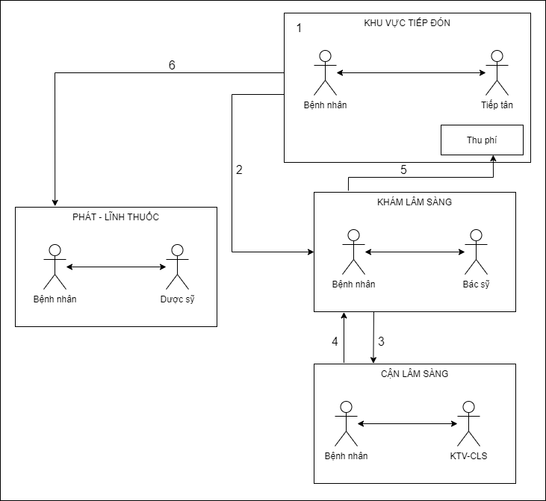

Hình 1: Sơ đồ nghiệp vụ

## 2.2. Xác định yêu cầu hệ thống

* **Chức năng đăng ký khám bệnh**
* Thêm, sửa, xóa bệnh nhân đến đăng ký khám bệnh
* **Chức năng quản lý bệnh nhân**
* Thêm, sửa, xóa chỉ định cận lâm sàng cho bệnh nhân
* Xem kết quả cận lâm sàng
* Hỗ trợ chẩn đoán hình ảnh X-quang, MRI
* Cập nhật kết luận cho bệnh nhân
* Thêm, sửa, xóa đơn thuốc cho bệnh nhân
* **Chức năng quản lý bệnh án**
* Xem bệnh án
* Thêm ,sửa, xóa bệnh án
* **Chức năng quản lý cận lâm sàng**
* Bao gồm điện đồ, xét nghiệm, siêu âm, chụp cộng hưởng từ, chụp x – quang, chụp cắt lớp vi tính
* Tìm kiếm bệnh nhân, cập nhật kết quả cho bác sỹ chỉ định xem
* **Chức năng quản lý khoa**
* Thêm, sửa, xóa khoa
* **Chức năng quản lý nhân viên**
* Thêm, sửa, xóa nhân viên
* **Chức năng quản lý chức vụ**
* Thêm, sửa xóa, chức vụ
* **Chức năng tìm kiếm**
* Tìm kiếm nhân viên hoặc bệnh nhân theo mã định danh hoặc tên
* **Chức năng thống kê**
* Thống kê số lượt khám theo ngày tháng, năm
* Thống kê số lượt sử dụng hỗ trợ chẩn đoán
* Thống kê tình hình covid 19
* **Chức năng quản lý tài khoản nhân viên**
* Thêm, sửa, xóa tk cho nhân viên

# CHƯƠNG 3: PHÂN TÍCH THIẾT KẾ HỆ THỐNG

**3.1. Xác định các tác nhân**

**Admin:**

* Đăng nhập, đăng xuất hệ thống
* Quản lý chung
* Quản lý khoa
* Quản lý nhân viên
* Quản lý chức vụ
* Tìm kiếm thông tin (theo khoa, nhân viên, chức vụ)
* Quản lý khám bệnh
* Đăng kí khám bệnh
* Quản lý bệnh nhân
* Quàn lý bệnh án
* Quản lý chẩn đoán cận lâm sàng
* Chẩn đoán điện đồ
* Xét nghiệm
* Siêu âm
* Chup cộng hưởng MRI
* Chụp CT Scan
* Chụp X-Quang
* Quản lý hệ thống
* Quản lý tài khoản, mật khẩu
* Quàn lý bảo mật hệ thống (PIN)
* Thống kê
* Thống kê lượt khám
* Thống kê lượt sử dụng hỗ trợ chẩn đoán
* Cập nhật tình hình dịch bệnh COVID-19 thời gian thực

**Nhân viên:**

* Đăng nhập, đăng xuất hệ thống.
* Quản lý khám bệnh
* Đăng kí khám bệnh
* Quản lý bệnh nhân
* Quàn lý bệnh án
* Quản lý chẩn đoán cận lâm sàng
* Chẩn đoán điện đồ
* Xét nghiệm
* Siêu âm
* Chup cộng hưởng MRI
* Chụp CT Scan
* Chụp X-Quang
* Thống kê
* Thống kê lượt khám
* Thống kê lượt sử dụng hỗ trợ chẩn đoán
* Cập nhật tình hình dịch bệnh COVID-19 thời gian thực

|  |  |
| --- | --- |
| **Tác nhân** | **Usecase nghiệp vụ** |
| Admin | Đăng nhập website |
| Đăng xuất website |
| Quản lý chung |
| Quản lý khám bệnh |
| Quản lý chẩn đoán cận lâm sàng |
| Quản lý hệ thống |
| Thống kê |
|  |
| Nhân viên | Đăng nhập website |
| Đăng xuất website |
| Quản lý khám bệnh |
| Quản lý chẩn đoán cận lâm sàng |
| Thống kê |

## 3.2. Sơ đồ usecase

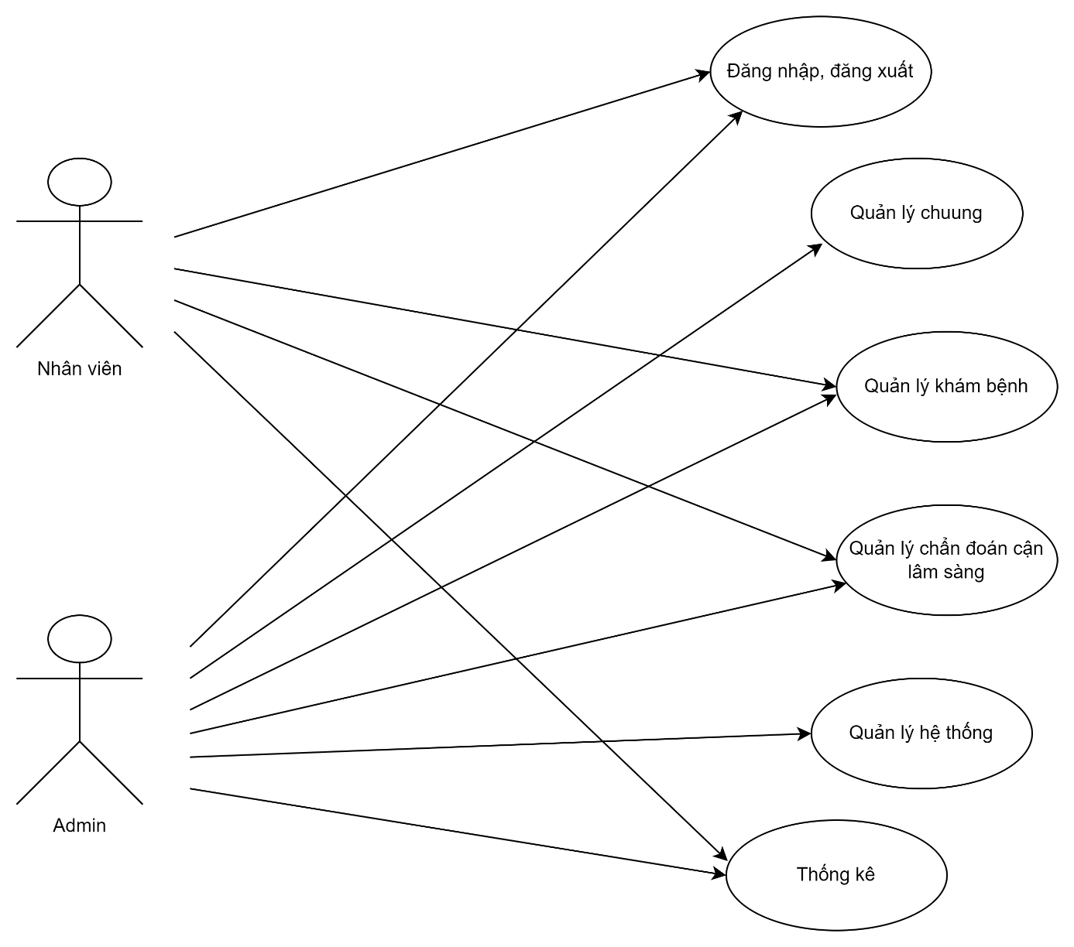

Hình 2: Sơ đồ usecase tổng quát

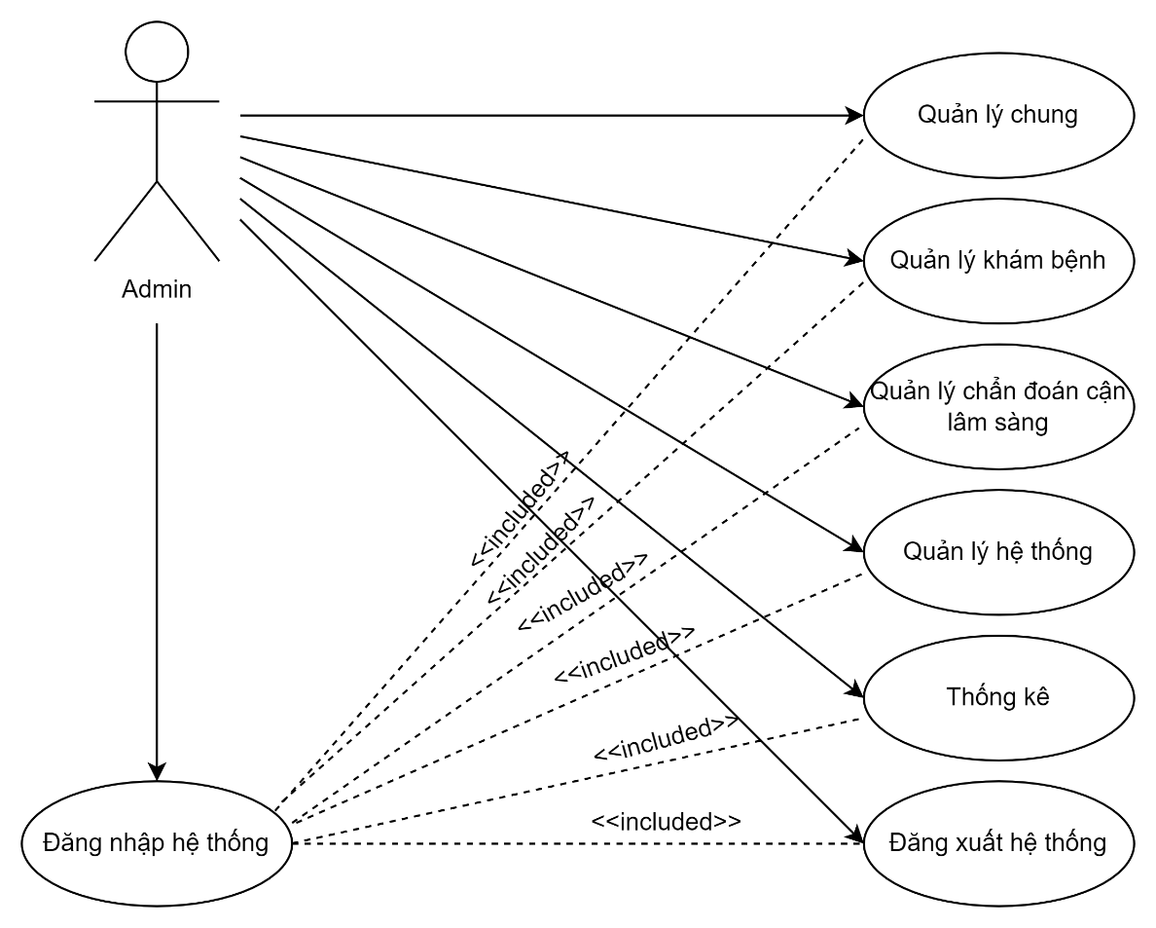

Hình 3: Sơ đồ usecase của admin

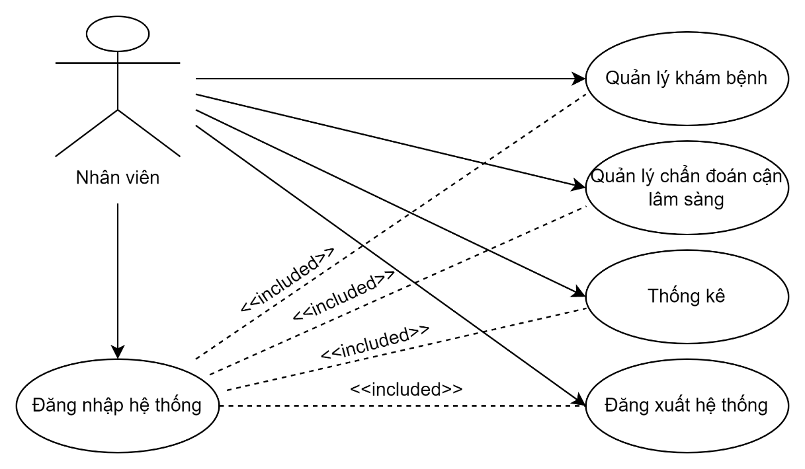

Hình 4: Sơ đồ usecase của nhân viên

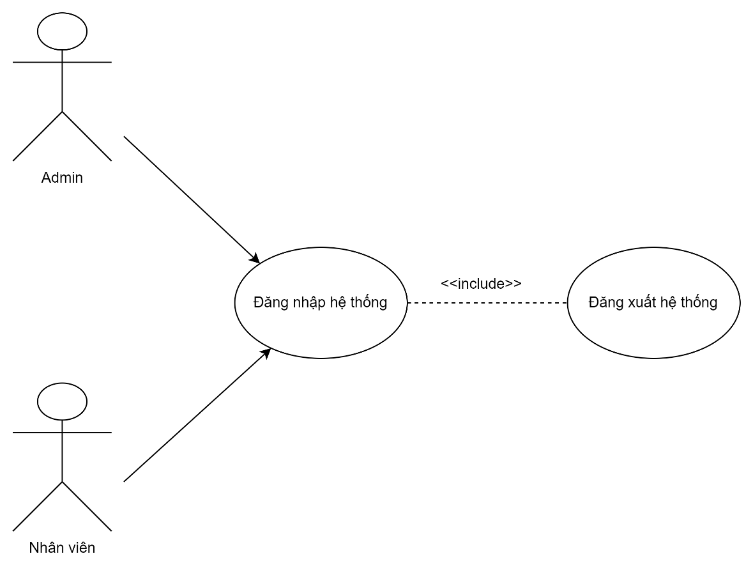

Hình 5: Sơ đồ usecase đăng nhập đăng xuất hệ thống

**Usecase quản lý chung**

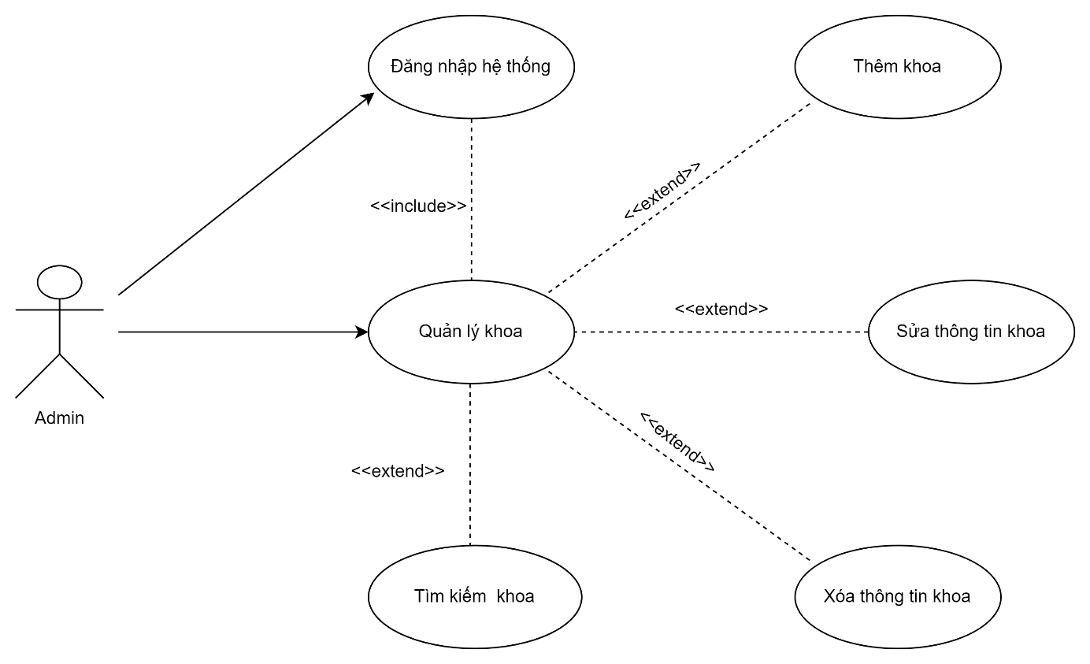

Hình 6: Sơ đồ usecase quản lý khoa

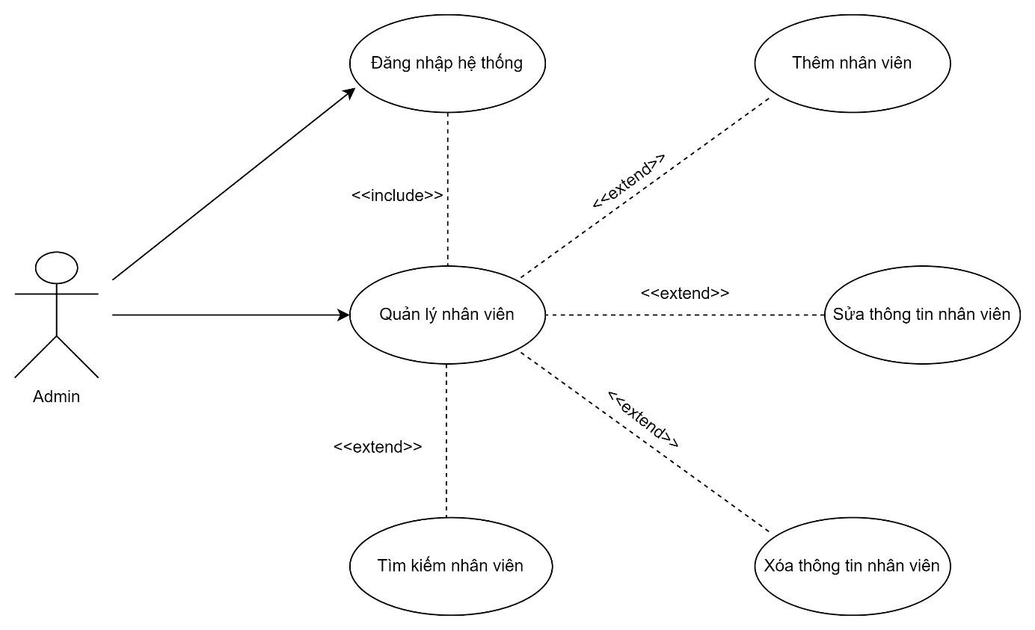

Hình 7: Sơ đồ usecase quản lý nhân viên

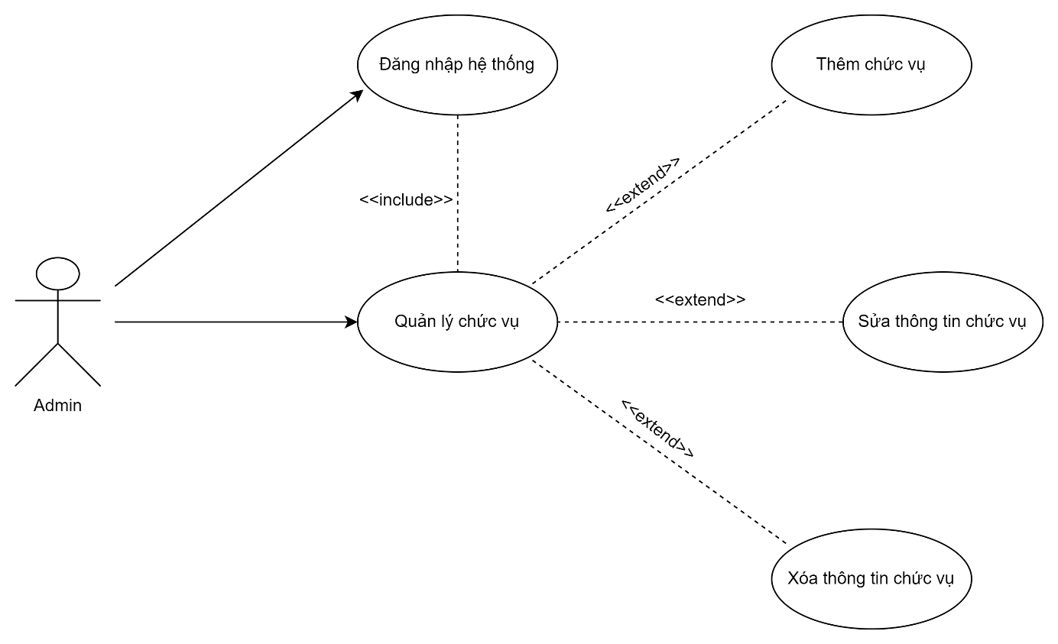

Hình 8: Sơ đồ usecase quản lý chức vụ

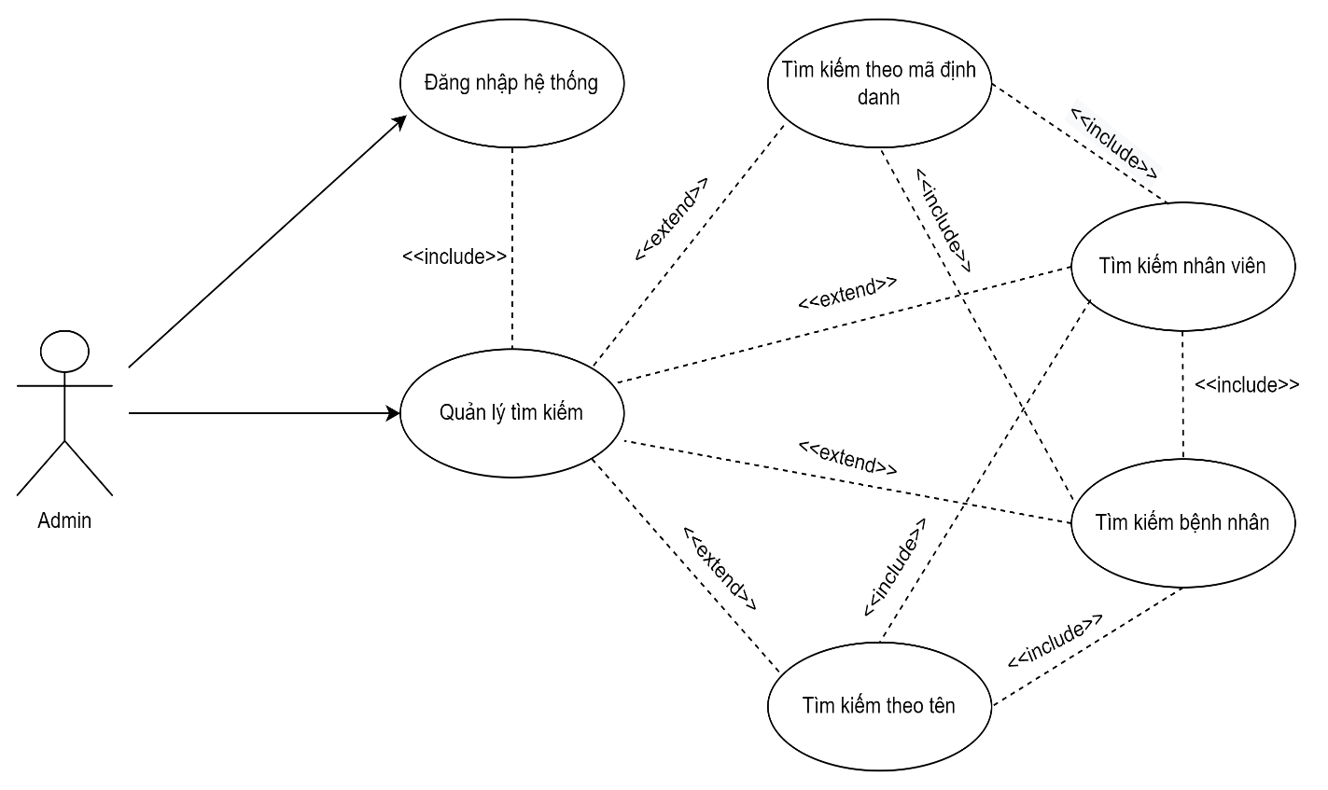

Hình 9: Sơ đồ usecase tìm kiếm

**Usecase quản lý khám bệnh**

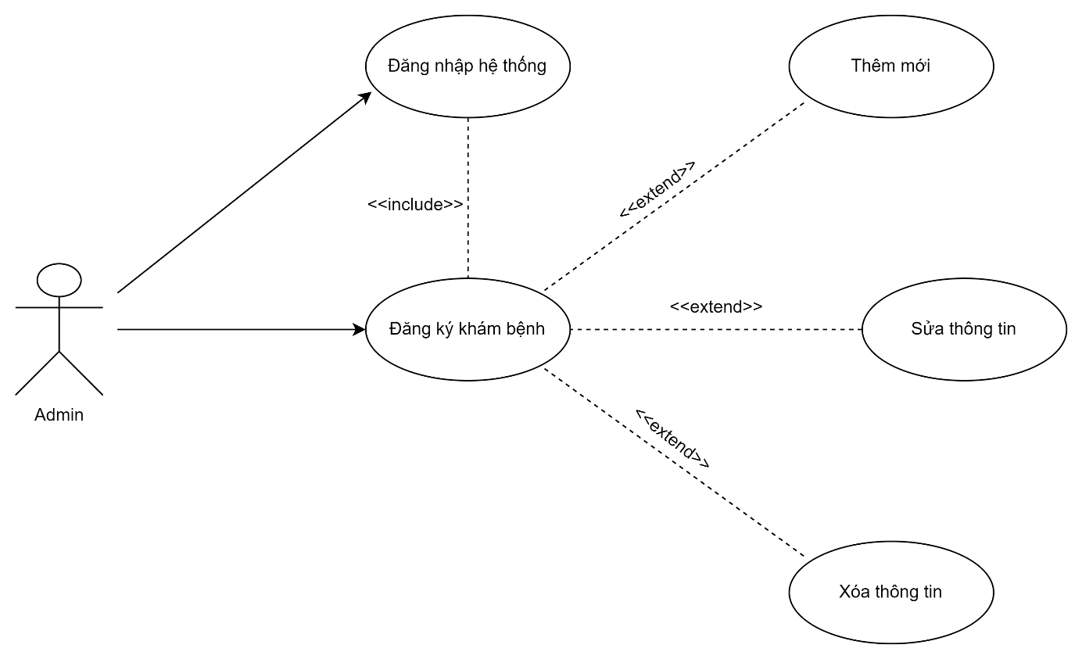

Hình 10: Sơ đồ usecase đăng ký khám bệnh

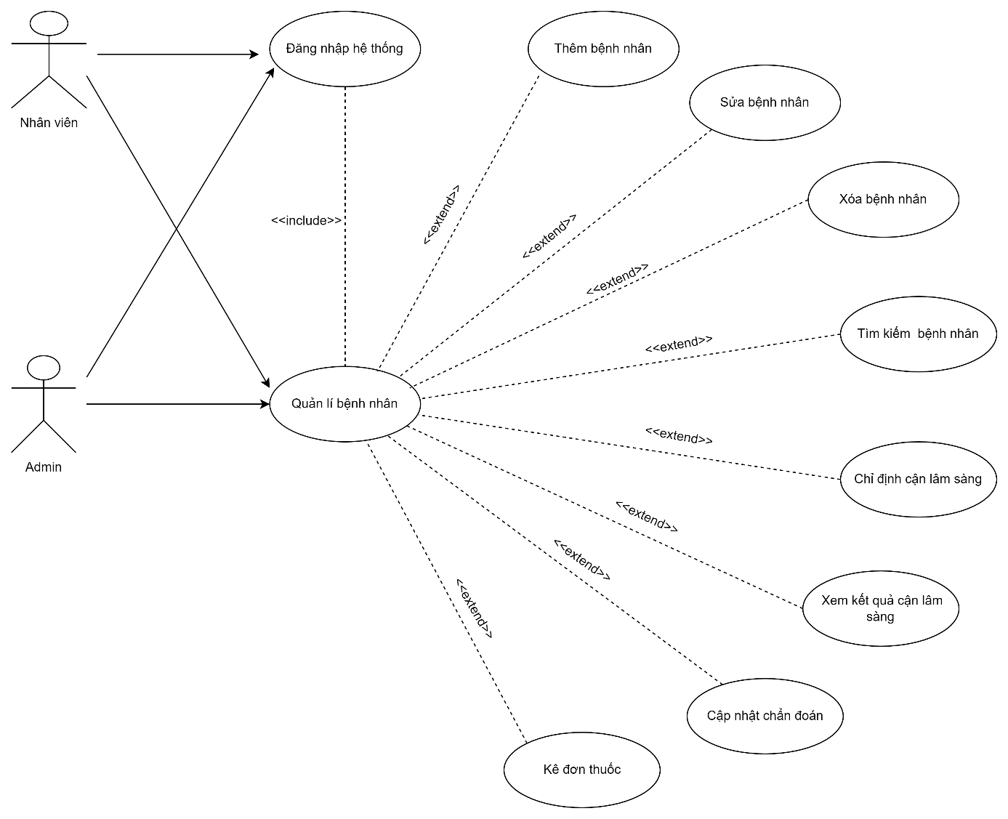

Hình 11: Sơ đồ usecase quản lý bệnh nhân

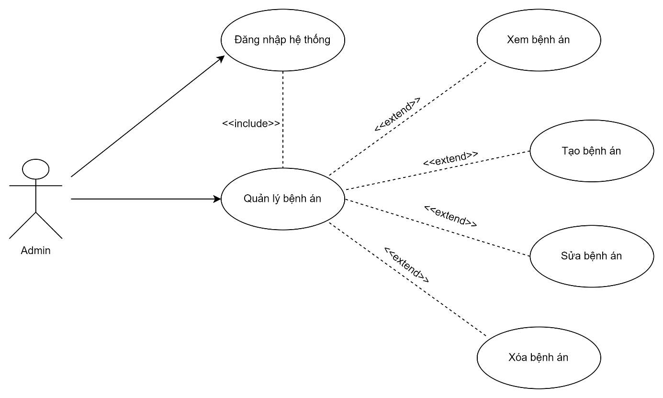

Hình 12: Sơ đồ usecase quản lý bệnh án

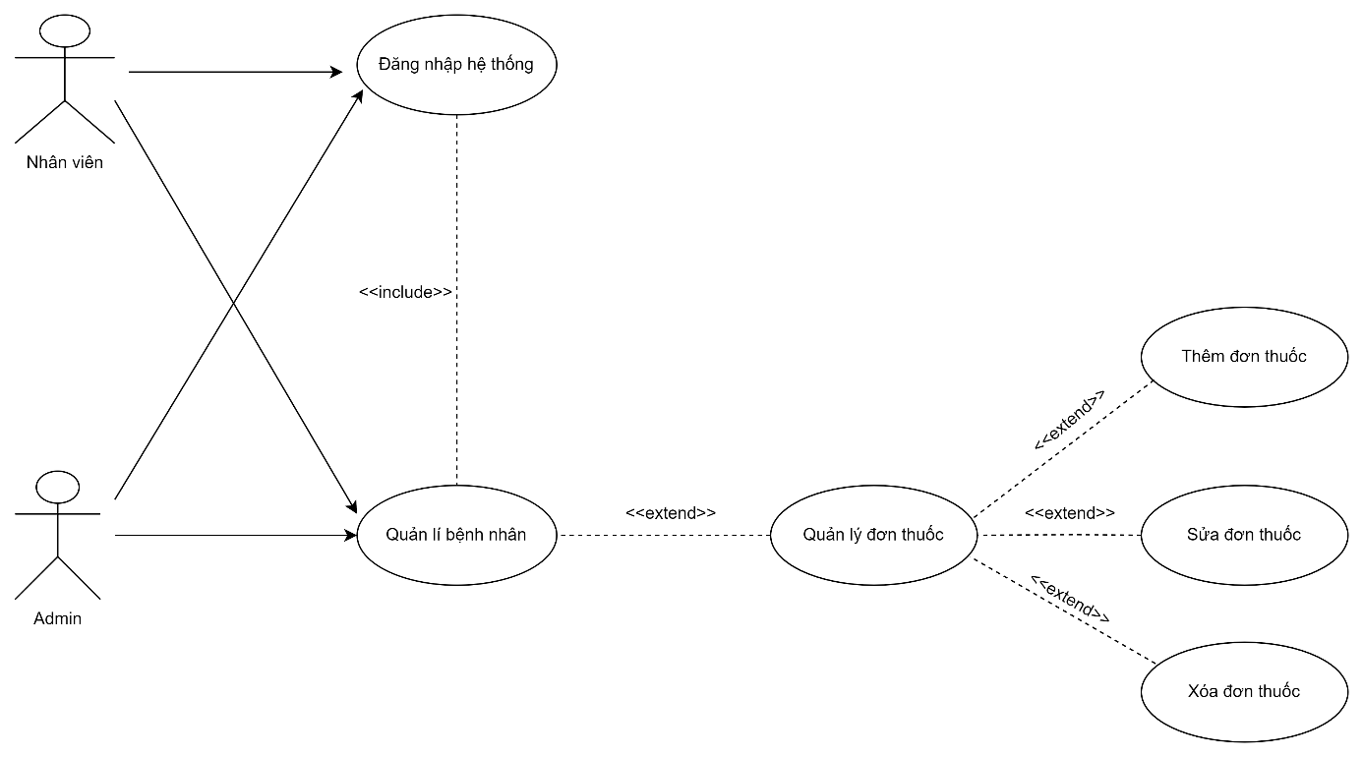

Hình 13: Sơ đồ usecase quản lý đơn thuốc

**Usecase quản lý cận lâm sàng**

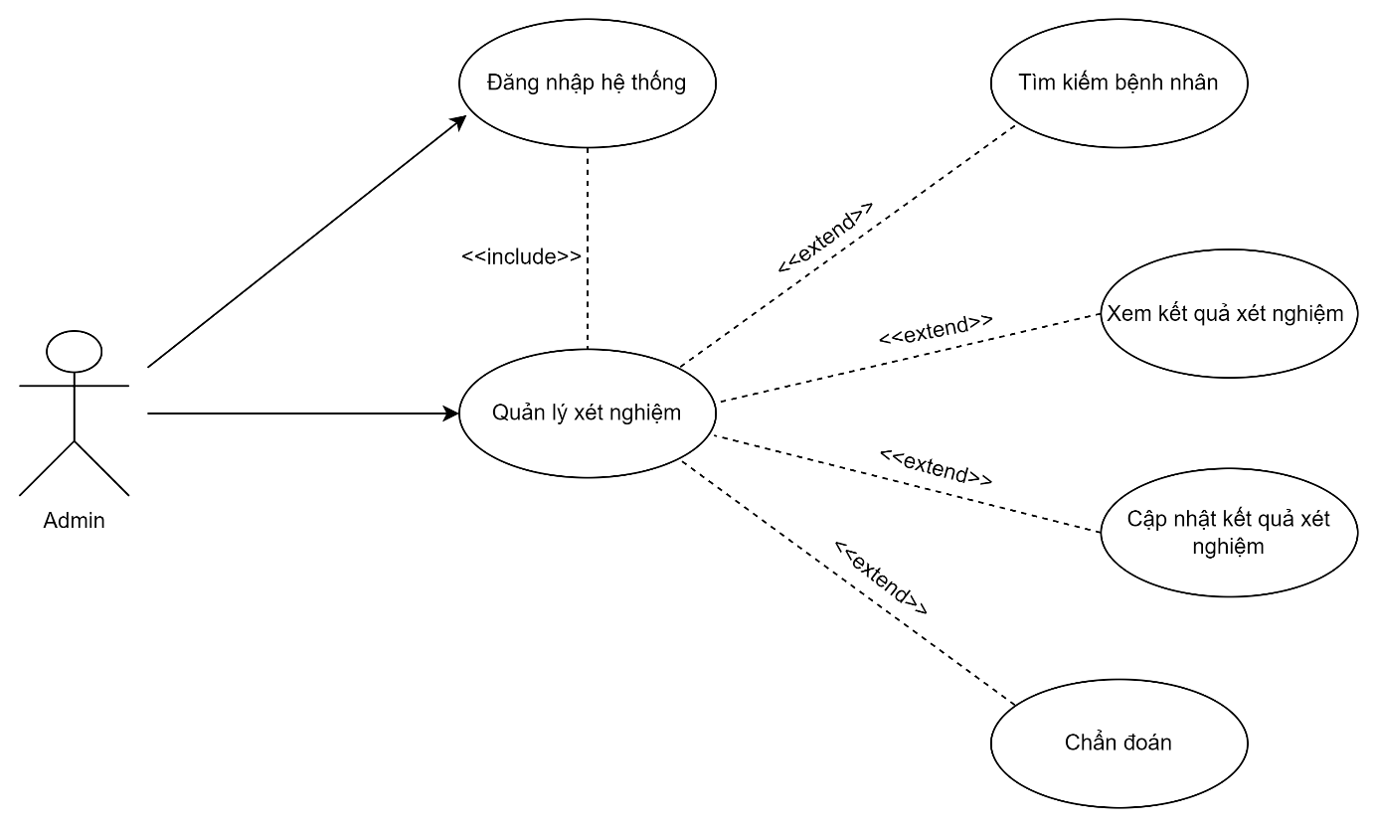

Hình 14: Sơ đồ usecase quản lý xét nghiệm

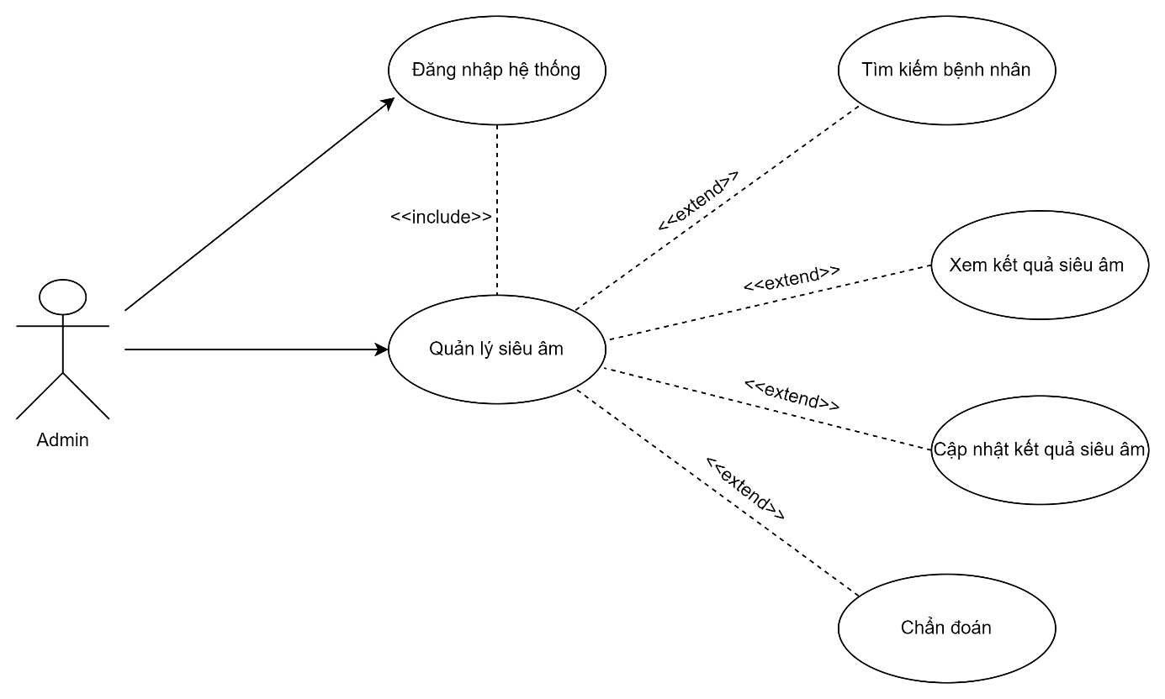

Hình 15: Sơ usecase quản lý siêu âm

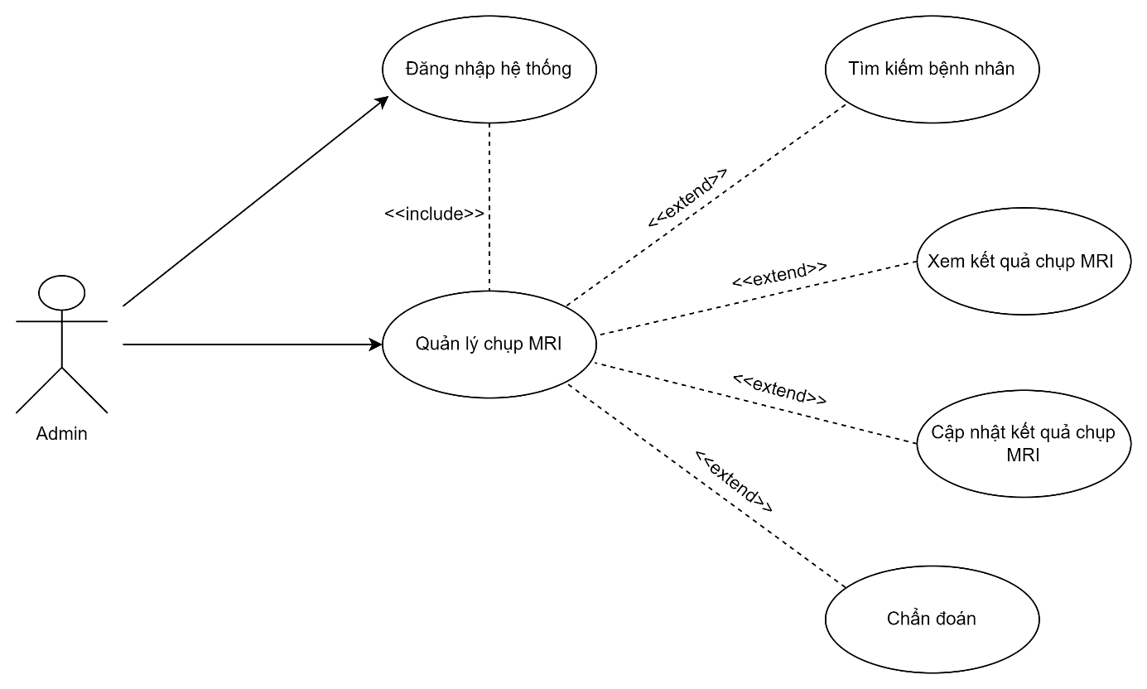

Hình 16: Sơ đồ usecase quản lý chụp MRI

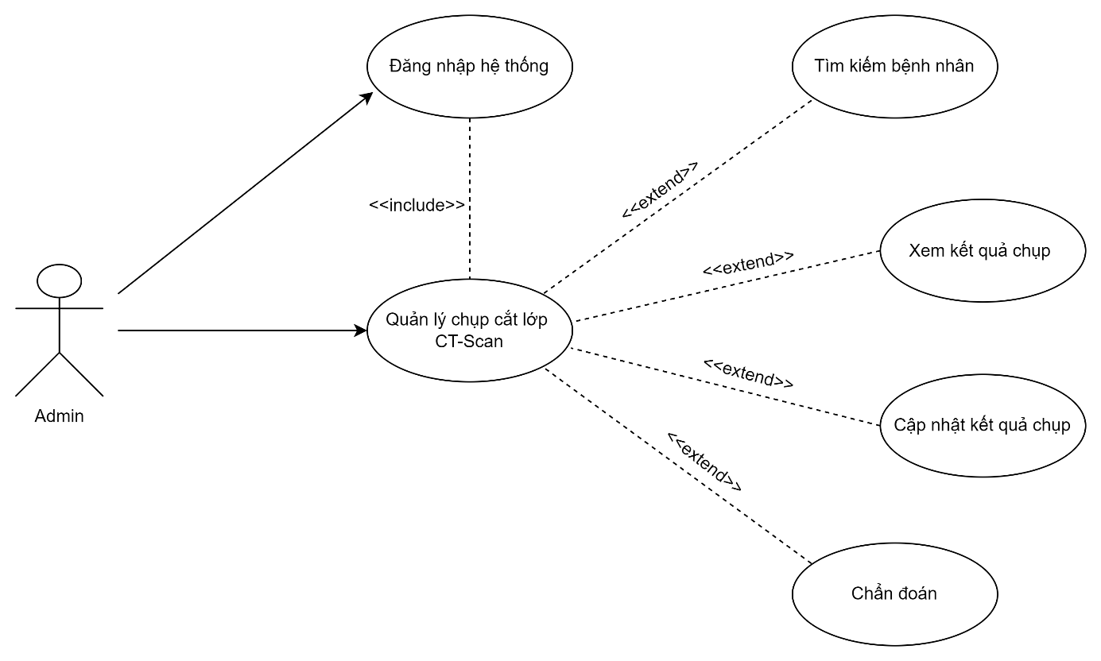

Hình 17: Sơ đồ usecase chụp cắt lớp CT

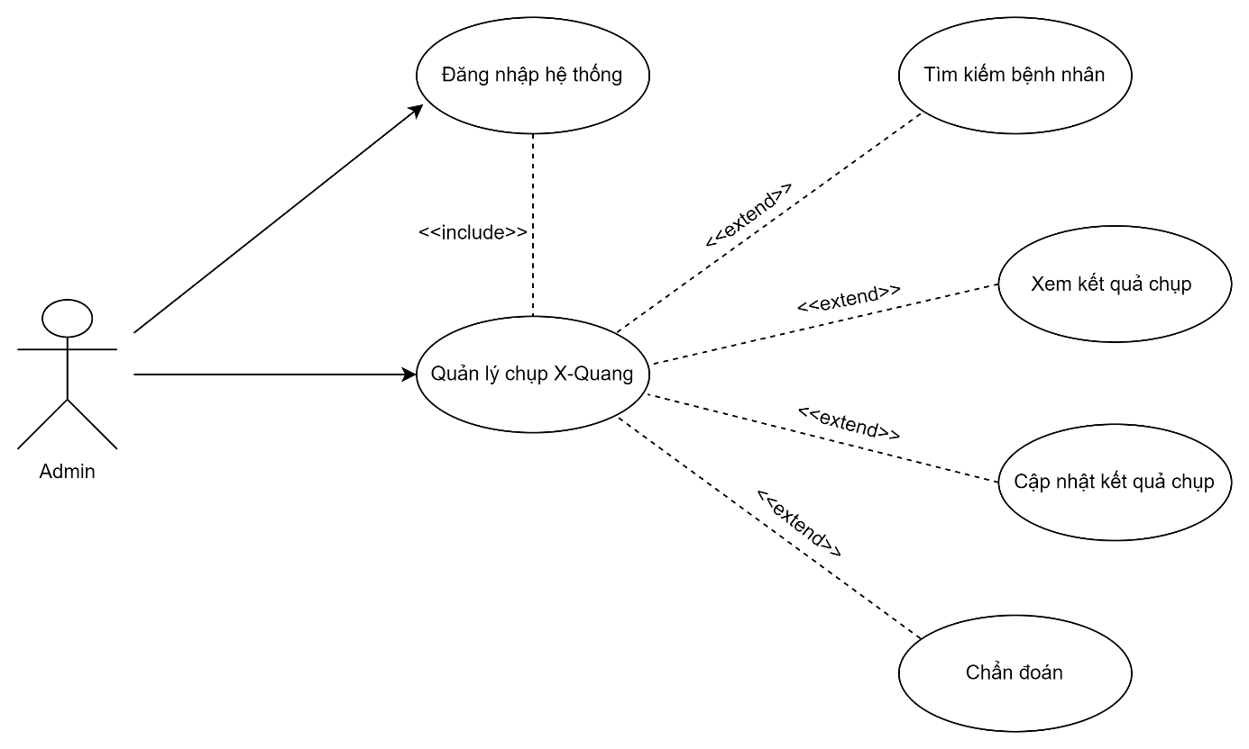

Hình 18: Sơ đồ usecase chụp X- quang

**Usecase quản lý hệ thống**

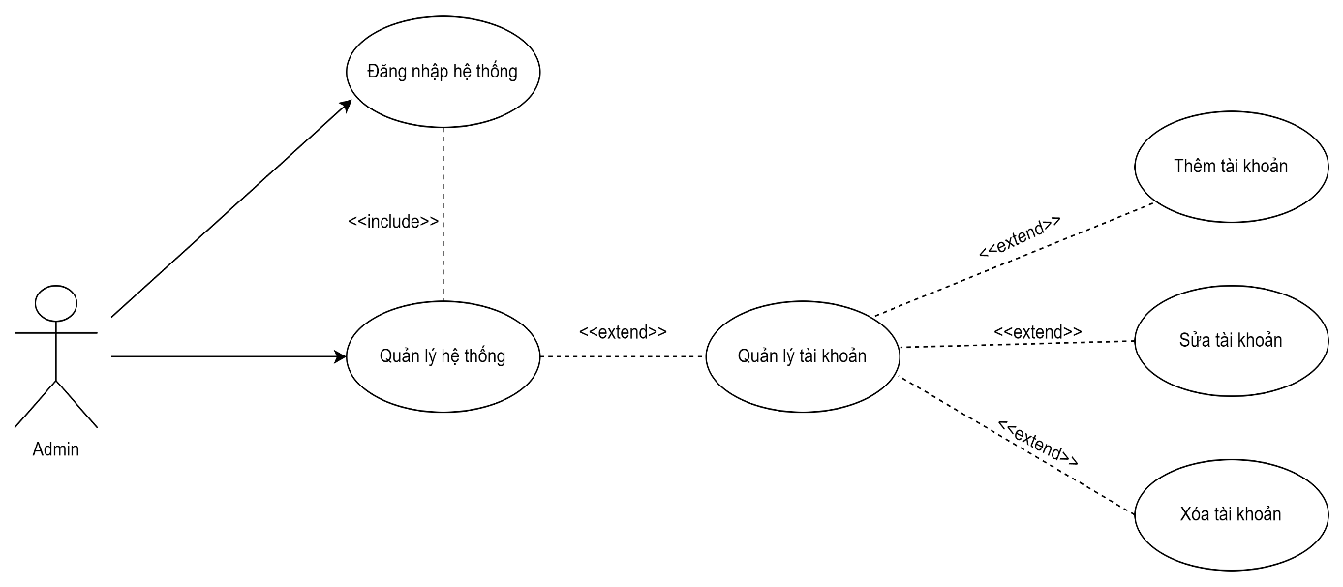

Hình 19: Sơ đồ usecase quản lý tài khoản

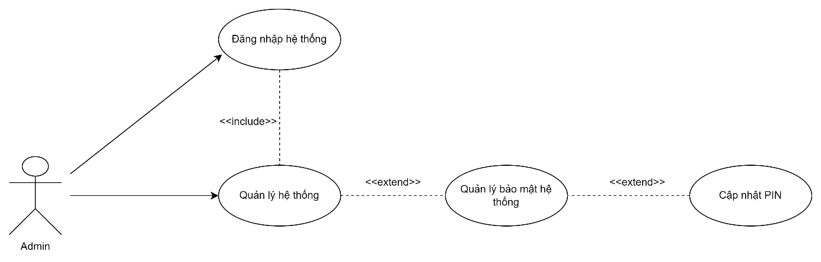

Hình 20: Sơ đồ usecase quản lý bảo mật hệ thống

**Usecase thống kê**

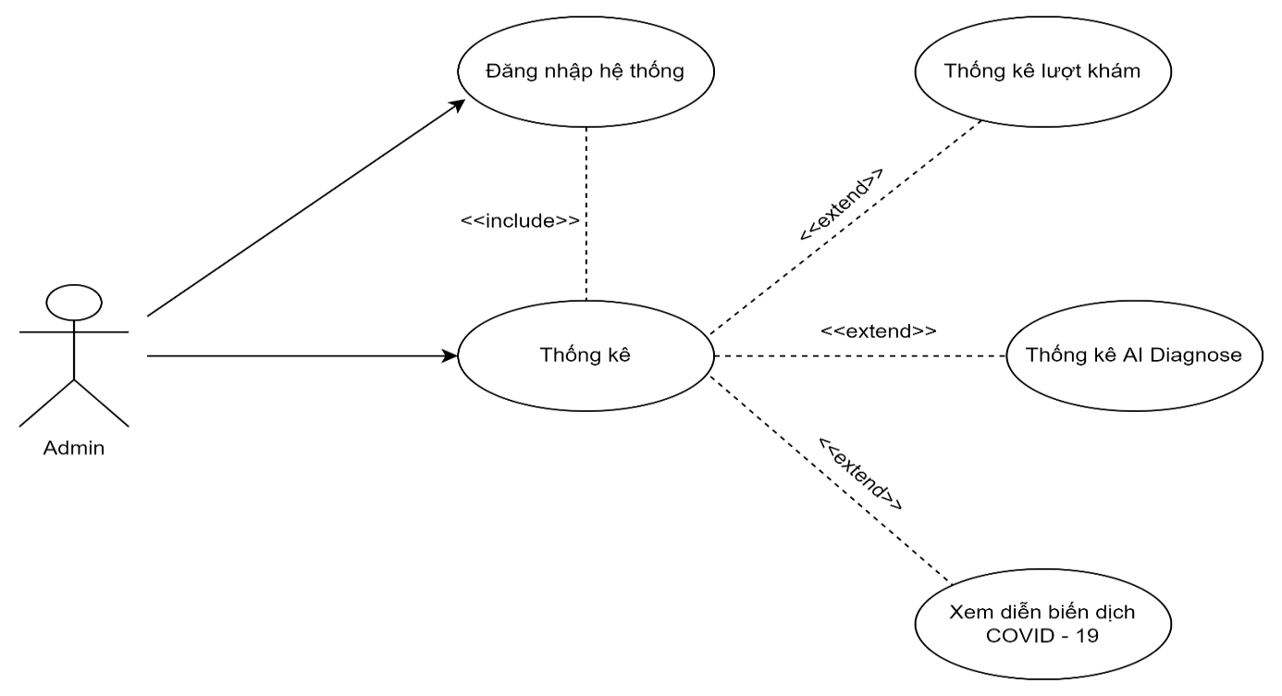

Hình 21: Sơ đồ usecase thống kê

**3.3. Sơ đồ phân rã chức năng**

**3.3.1. Sơ đồ phân rã chức năng hệ thống**

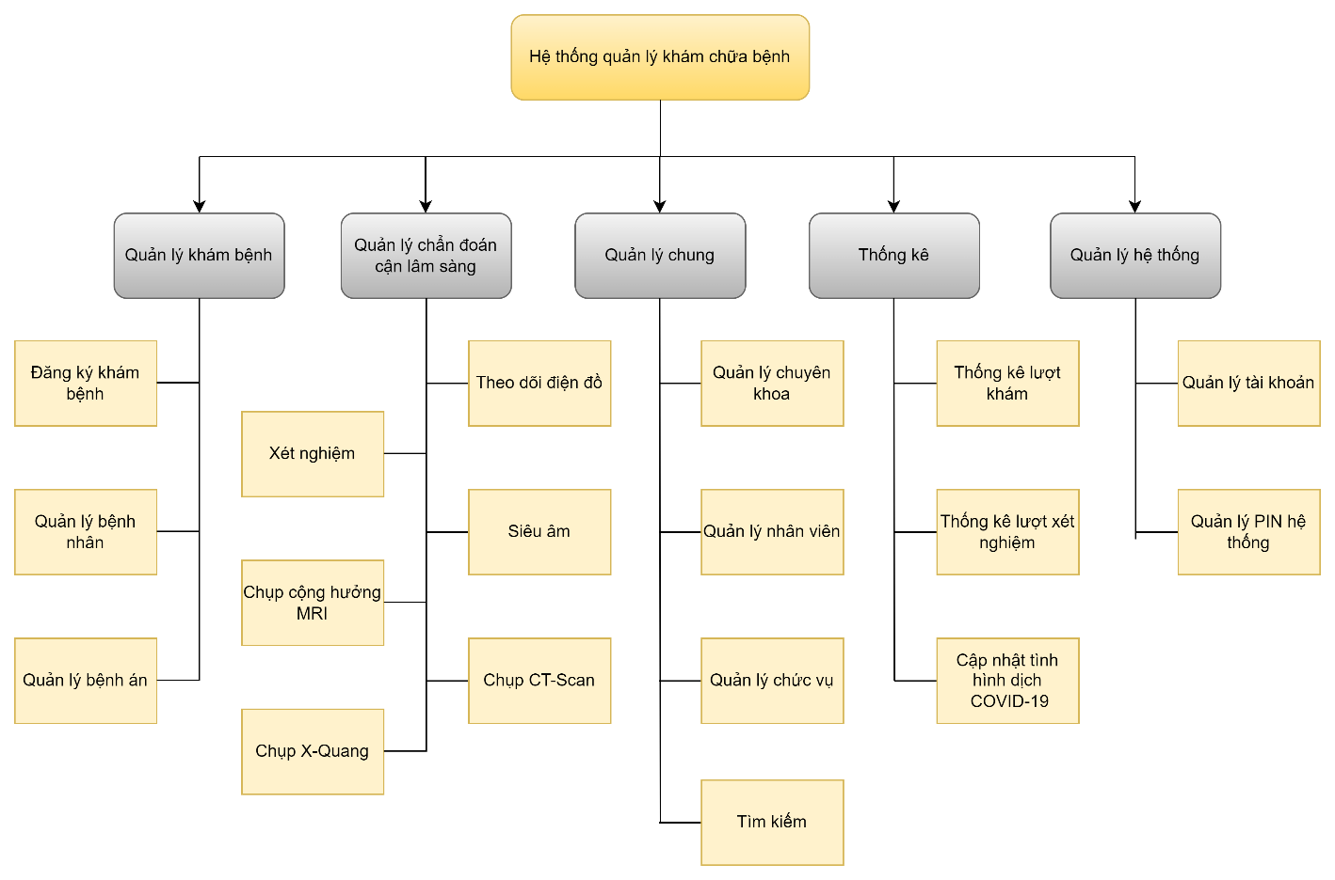

Hình 22: Sơ đồ phân rã chức năng

**3.3.2. Sơ đồ phân rã chức năng quản lý khám bệnh**

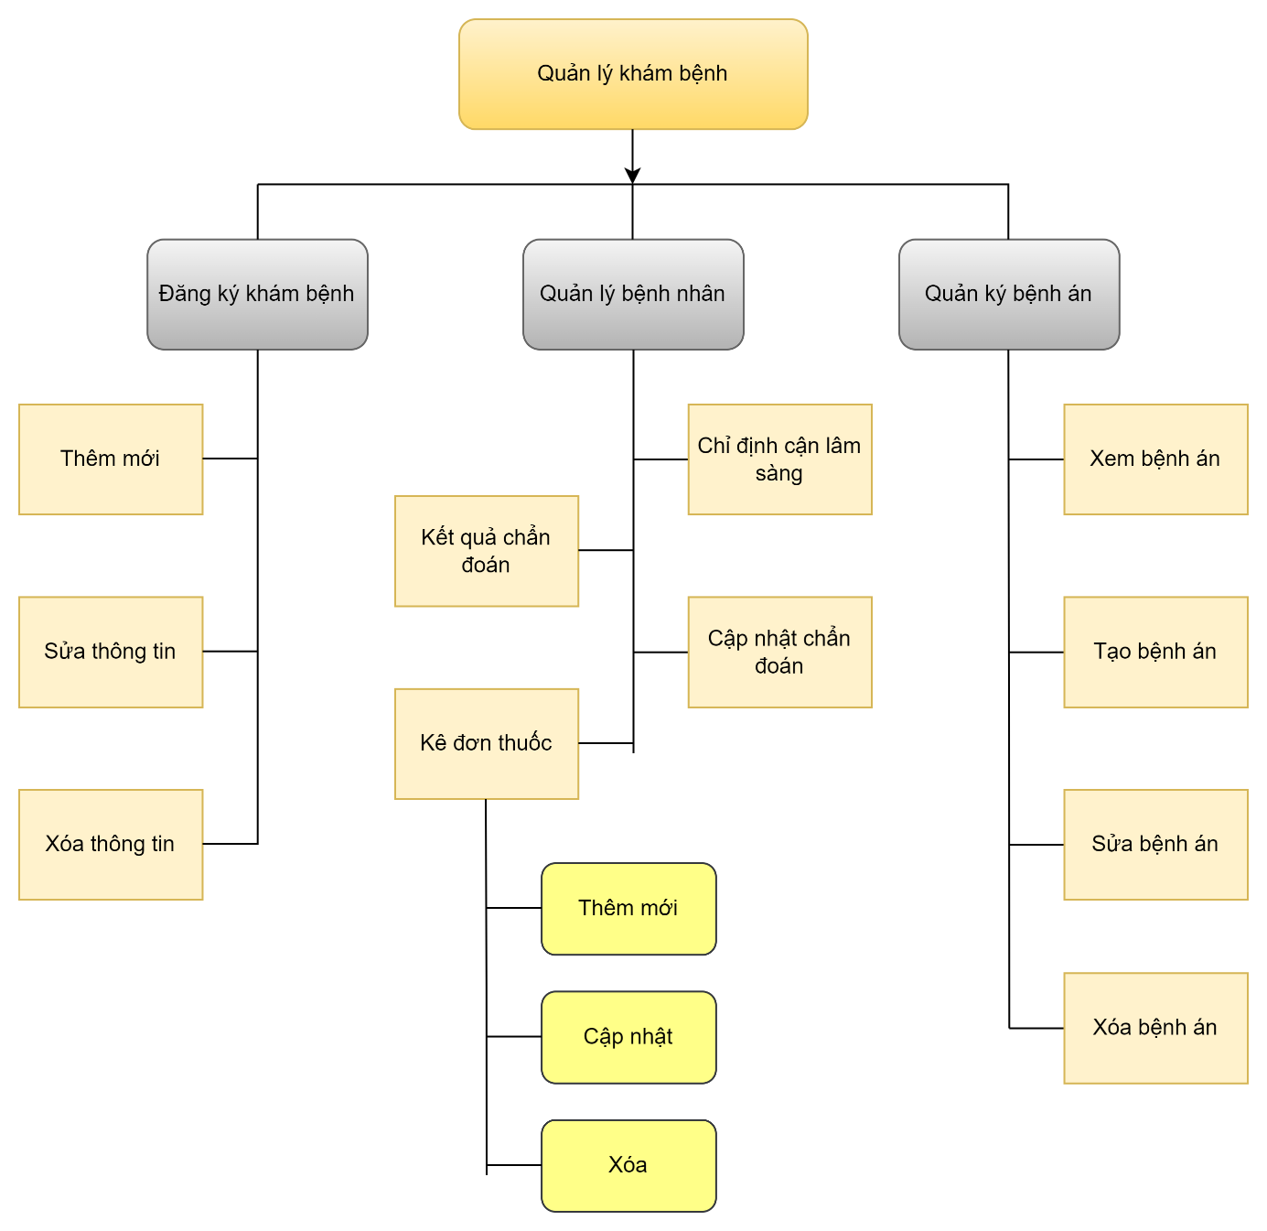

Hình 23: Sơ đồ phân rã chức năng quản lý khám bệnh

### 3.3.3. Sơ đồ phân rã chức năng quản lý cận lâm sàng

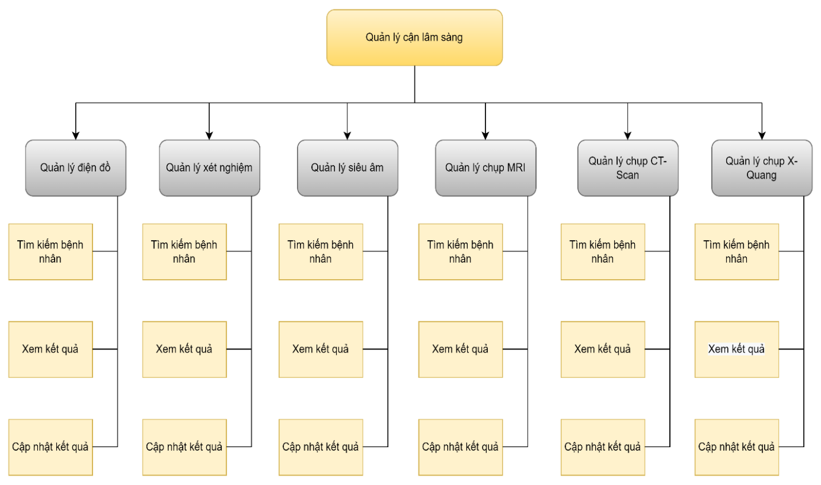

Hình 24: Sơ đồ phân rã chức năng quản lý cận lâm sàng

**3.3.4. Sơ đồ phân rã chức năng quản lý chung**

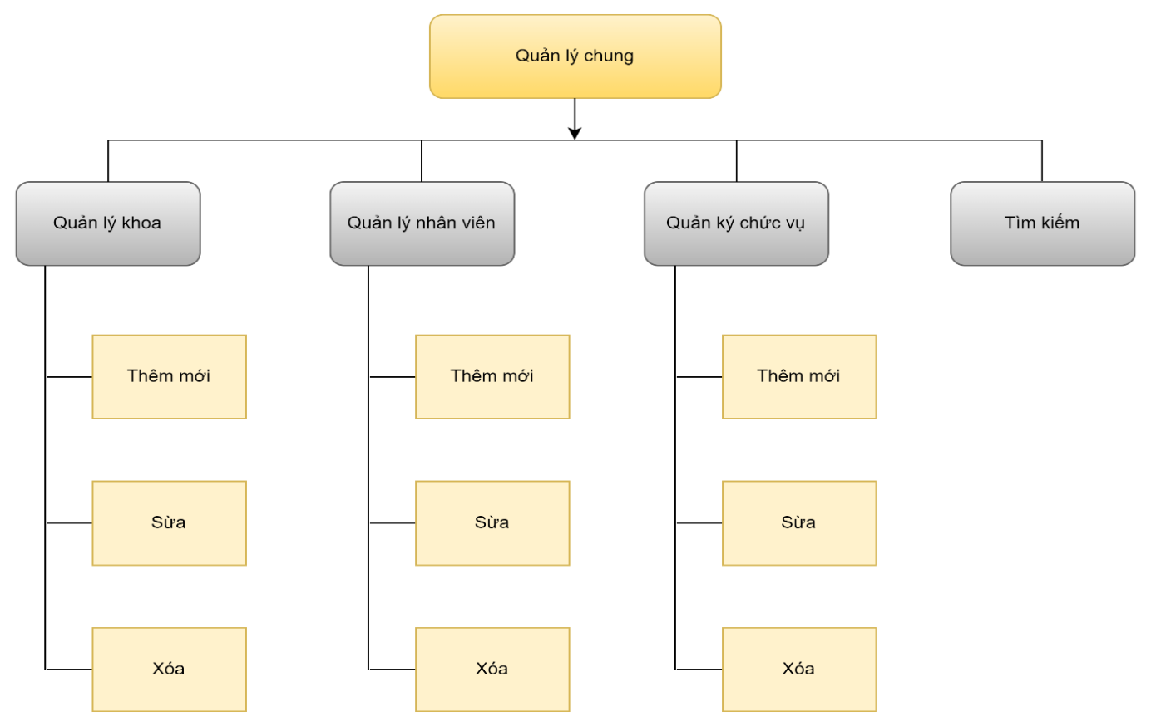

Hình 25: Sơ đồ phân rã chức năng quản lý chung

**3.3.5. Sơ đồ phân rã chức năng quản lý hệ thống**

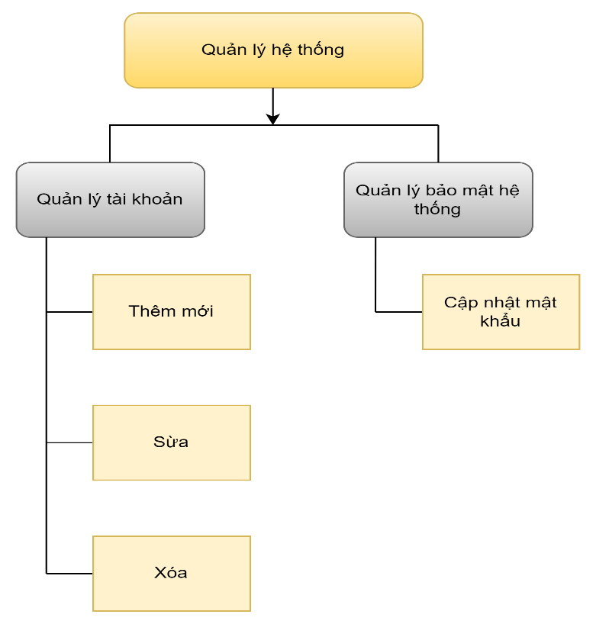

Hình 26: Sơ đồ phân rã chức năng quản lý hệ thống

**3.3.6. Sơ đồ phân rã chức năng thống kê**

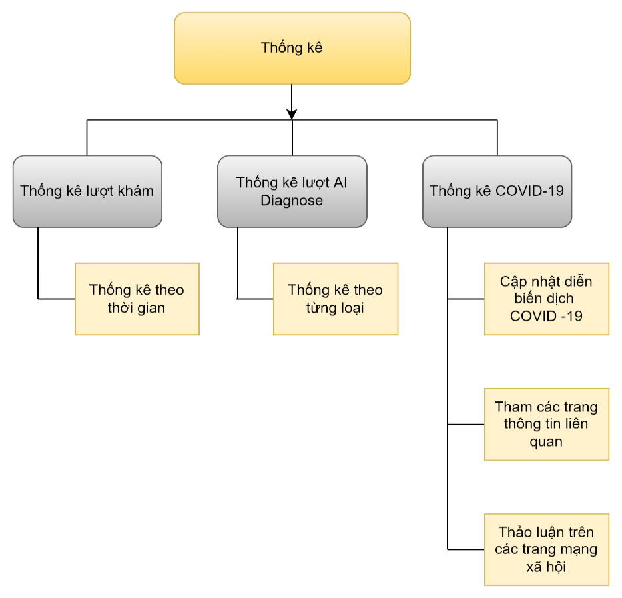

Hình 27: Sơ đồ phân rã chức năng thống kê

**3.4. Diagrams cơ sở dữ liệu**

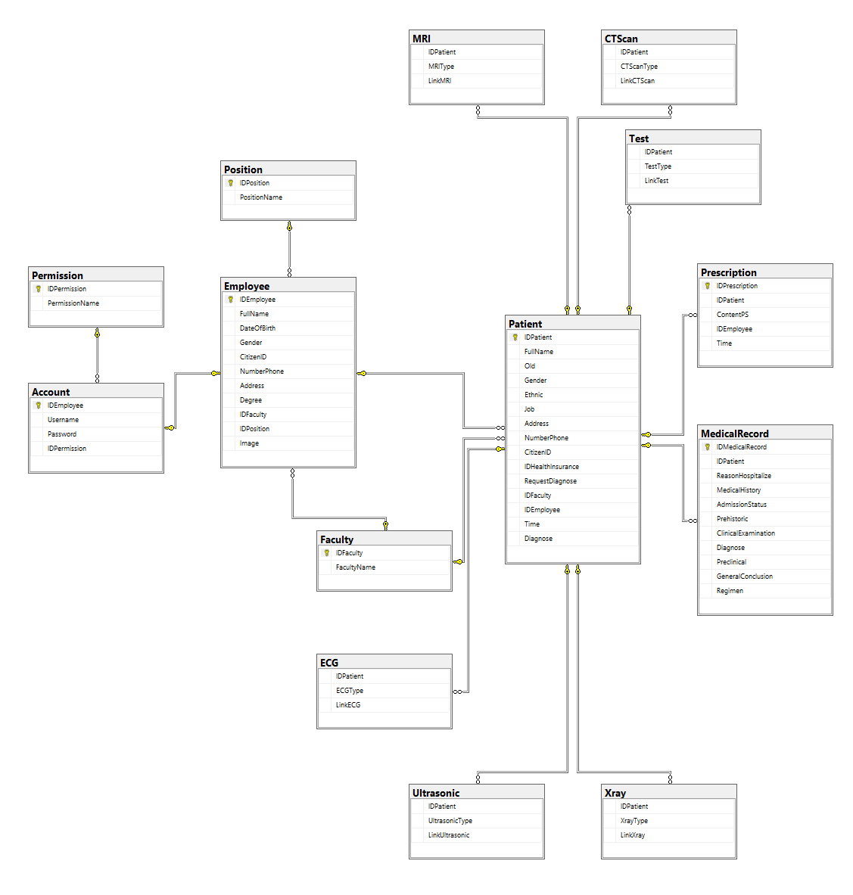

Hình 28: Sơ đồ diagrams cơ sở dữ liệu

**3.5. Sơ đồ triển khai**

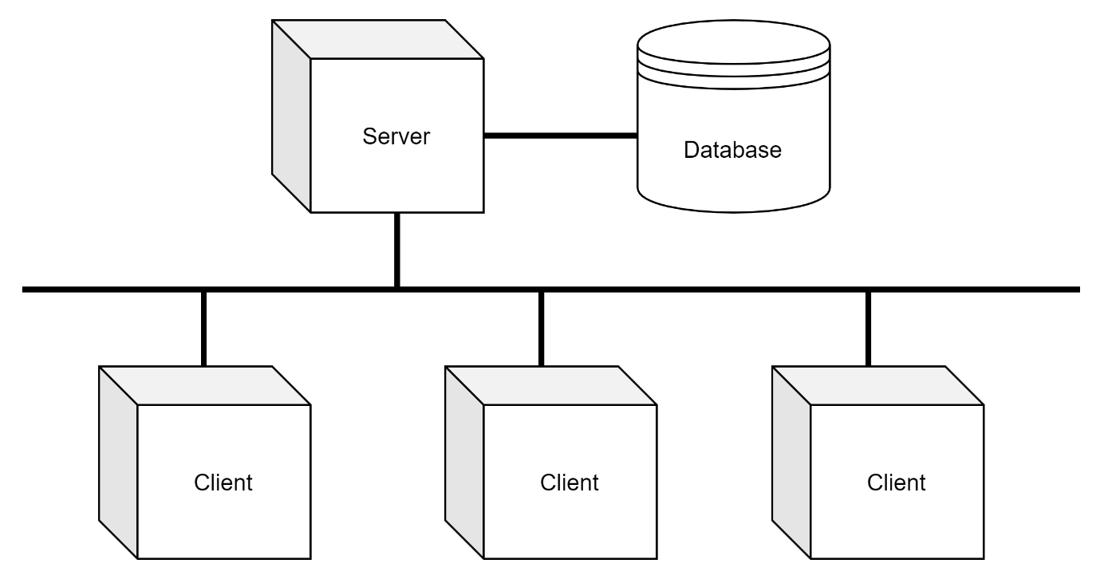

Hình 29: Sơ đồ triển khai hệ thống

# CHƯƠNG 4: KẾT QUẢ THỰC NGHIỆM

## 4.1. Yêu cầu cấu hình hệ thống

**4.1.1. Yêu cầu phần cứng**

**Đối với máy không sử dụng GPU:**

CPU: Intel Core i5 thế hệ thứ 4 trở lên

RAM: 8GB

Dung lượng HDD: lớn hơn hoặc bằng 10GB

**Đối với máy sử dụng GPU**

CPU: Intel Core i5 thế hệ thứ 4 trở lên

RAM: 8GB

GPU: NVIDIA Geforce RTX 2060 trở lên

Dung lượng HDD: lớn hơn hoặc bằng 10GB

### 4.1.2. Yêu cầu phần mềm

**Đối với máy không sử dụng GPU**

* MS SQL Server Express 2012 R2 trở lên
* Pyhon 3.6 trở lên
* Edittor Visual Studio Code
* Các thư viện của python: PyQT5, tensorflow 2.5.0, pytorch 1.8.1, torchvision 0.9.1, opencv, pyodbc, matplotlib,…

**Đối với máy sử dụng GPU**

* MS SQL Server Express 2012 R2 trở lên
* Pyhon 3.6 trở lên
* Edittor Visual Studio Code
* Các thư viện của python: PyQT5, tensorflow 2.5.0-gpu, pytorch 1.8.1-gpu, torchvision 0.9.1, opencv, pyodbc, matplotlib,…
* Visual studio 2019 community
* MSVC++ 2019
* cuDNN 8 , CUDA Toolkit 11.2

## 4.2. Một số hình ảnh thực nghiệm

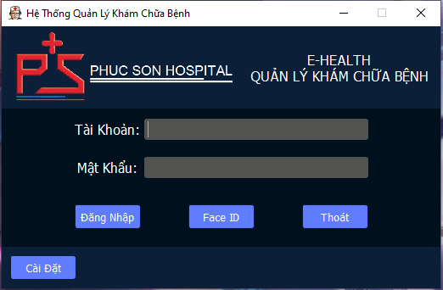

Hình 30: Giao diện đăng nhập hệ thống

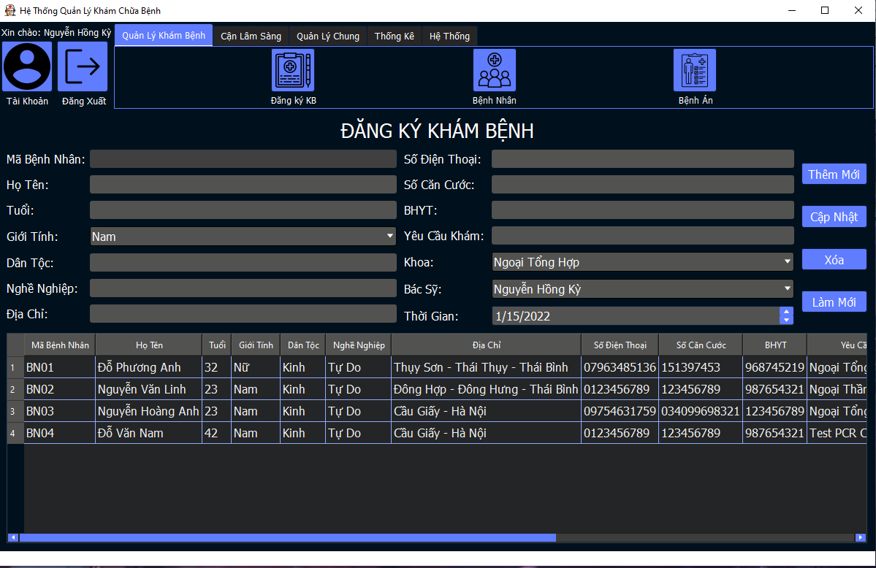

Hình 31: Giao đăng ký khám bệnh

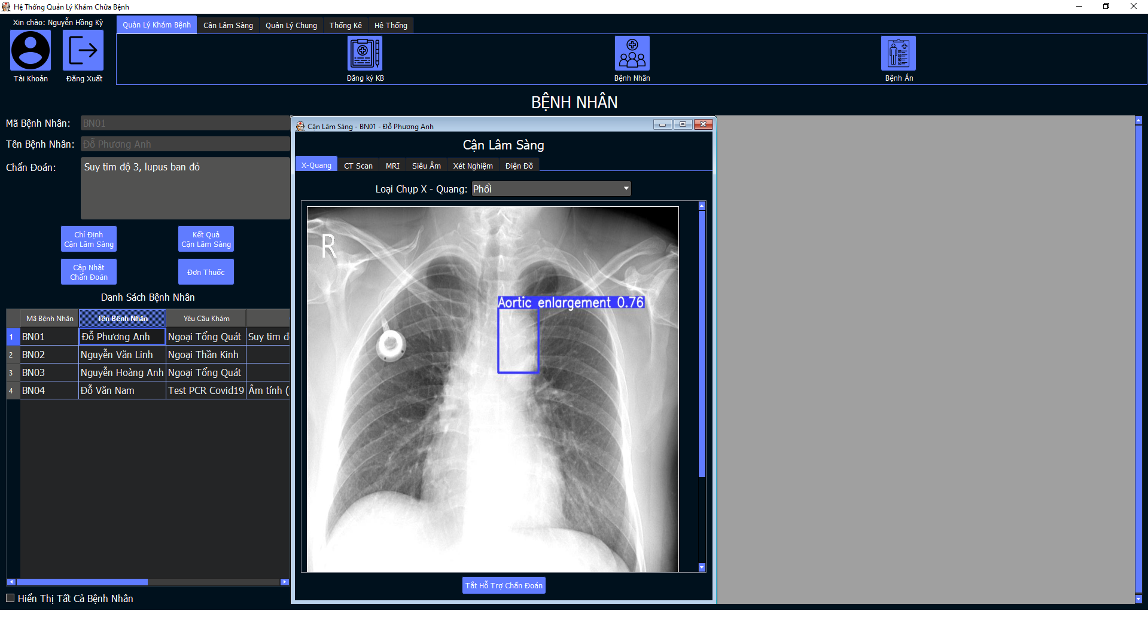

Hình 32: Giao diện quản lý bệnh nhân

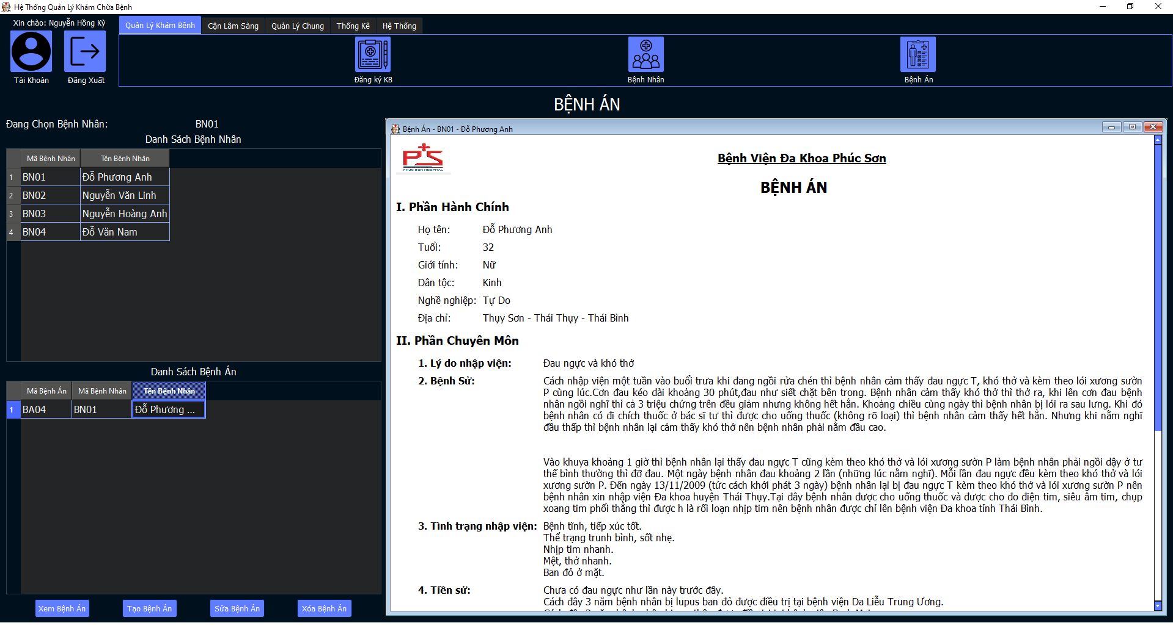

Hình 33: Giao diện quản lý bệnh án

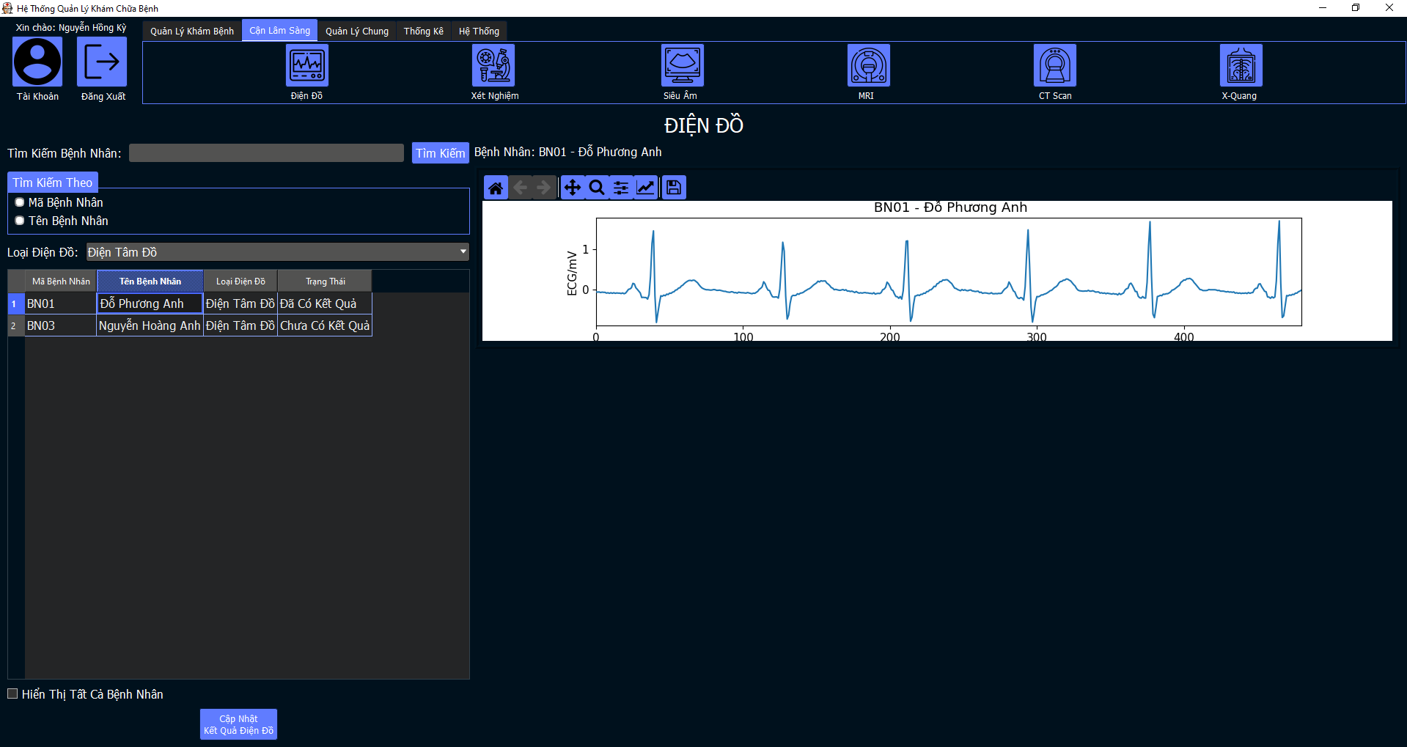

Hình 34: Giao diện chức năng quản lý cận lâm sàng điện đồ

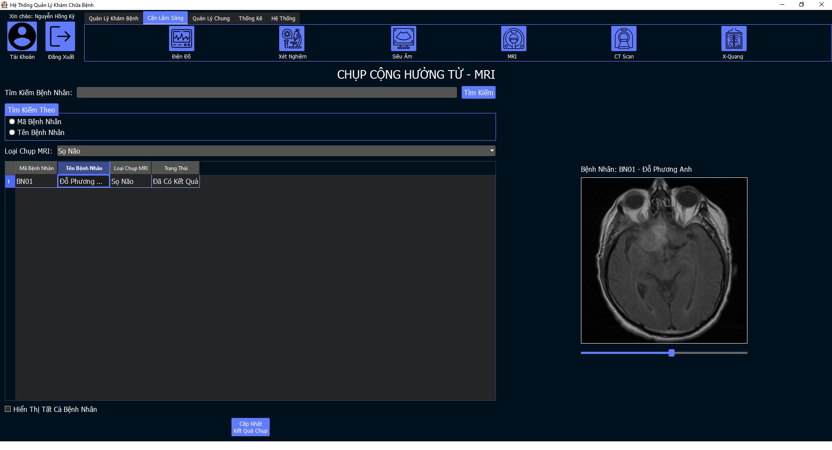

Hình 35: Giao diện chức năng quản lý cận lâm sàng chụp MRI

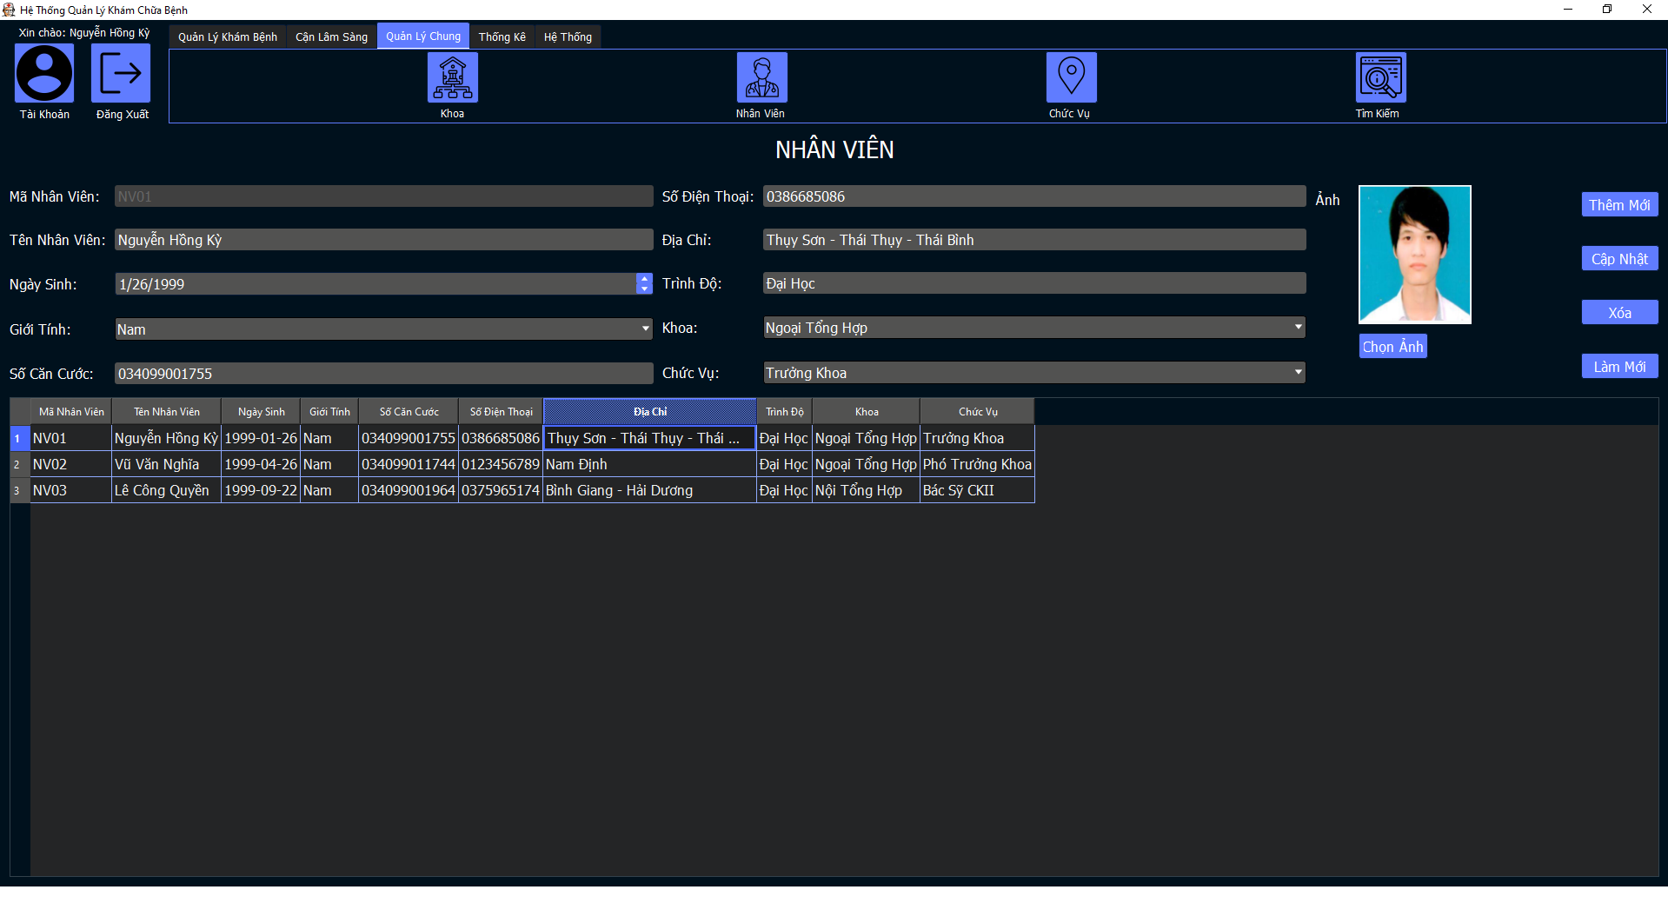

Hình 36: Giao diện chức năng quản lý chung

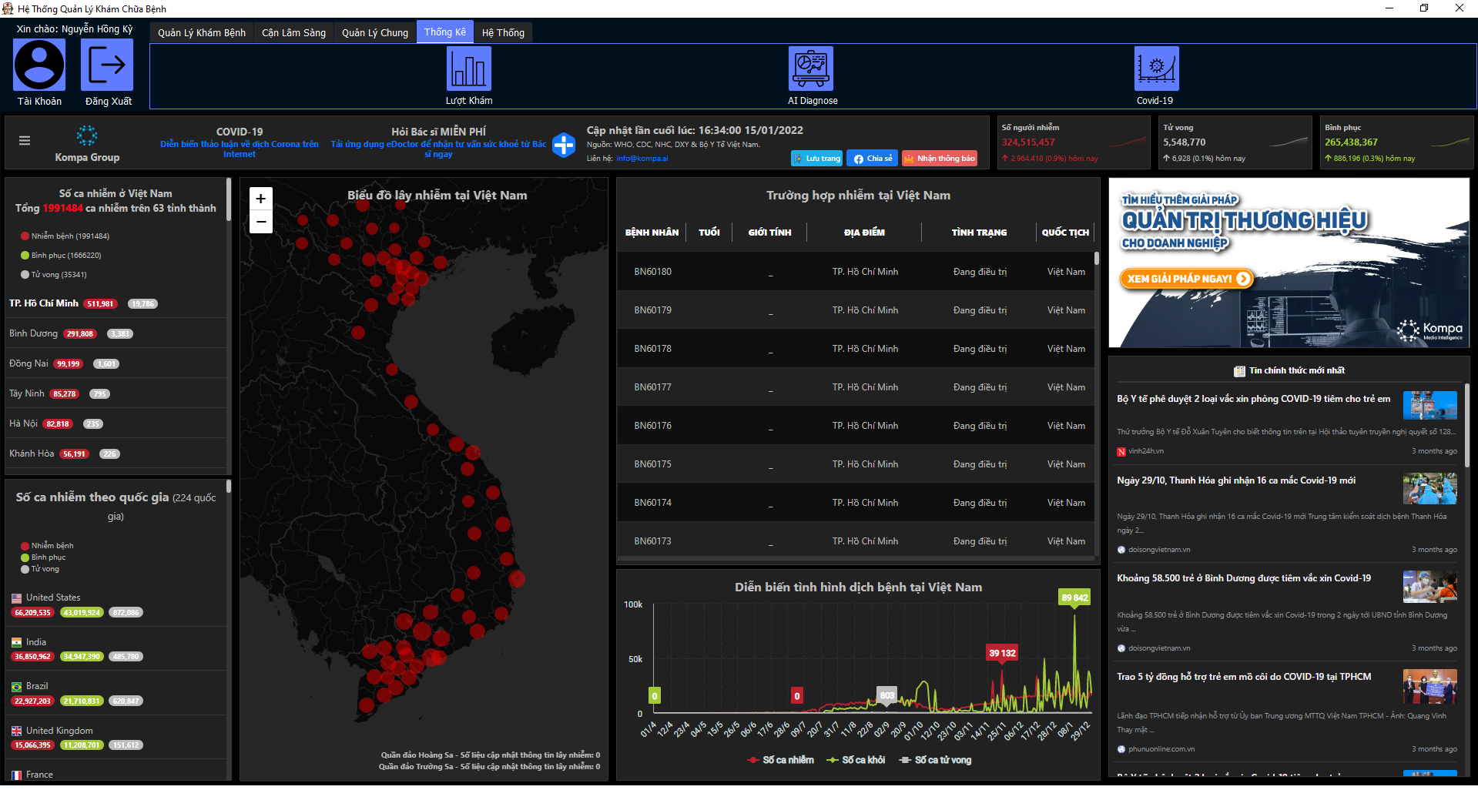

Hình 37: Giao diện chức năng thống kê

# CHƯƠNG 5: KẾT LUẬN

* **Kết quả đạt được:**
* Đã tìm hiểu được các nghiệp vụ trong bệnh viện
* Đã phân tích và thiết kế được hệ thống
* Đã xây dựng hoàn thiện hệ thống với các chức năng chính
* **Hướng phát triển**
* Sẽ tiếp tục nghiên cứu để phát triển phần mềm hoàn thiện hơn nữa và sửa chửa các sai xót.
* Tích hợp nhiều chức năng hỗ trợ chẩn đoán, để hỗ trợ các bác sỹ hỗ trợ chẩn đoán một cách dễ dàng

Mặc dù đã hoàn thành được mục tiêu chính của đề tài nhưng do điều kiện về thời gian có hạn và kiến thức cần tìm hiểu tương đối rộng nên việc xây dựng đề tài sẽ khó tránh khỏi những thiếu sót. Vì vậy em rất mong nhận được sự đóng góp ý kiến từ thầy, cô để đề tài của em hoàn thiện hơn.

Em xin chân thành cảm ơn!

# DANH MỤC TÀI LIỆU THAM KHẢO

[1]. https://www.qt.io

[2]. https://github.com/ultralytics/yolov5

[3]. https://viblo.asia/p/u-net-kien-truc-manh-me-cho-segmentation-1Je5Em905nL

[4]. https://wfdb.readthedocs.io/en/latest/

[5]. https://www.kaggle.com/c/vinbigdata-chest-xray-abnormalities-detection

[6]. https://physionet.org/content/motion-artifact/1.0.0/

[7]. https://physionet.org/content/apnea-ecg/1.0.0/